**LAPORAN PRAKTIKUM**

**“Pertemuan ke-1: Pengalamatan IP”**

Diajukan untuk memenuhi salah satu praktikum Mata kuliah Praktikum Komunikasi Data dan Jaringan Komputer yang di ampu oleh:

Taufiq Ismail, S.T., M.Cs.

Disusun Oleh:

Mohammad Farid Hendianto 2200018401

A / Senin 07.00 – 10.00 Lab. Multimedia

**PROGRAM STUDI INFORMATIKA**

**UNIVERSITAS AHMAD DAHLAN**

**FAKULTAS TEKNOLOGI INDUSTRI**

**TAHUN 2024**

**DAFTAR ISI**

**DAFTAR ISI** 2

**LANGKAH PRAKTIKUM** 4

**Mengecek IP di perangkat device Windows 11** 4

**1.** **Mengecek IP melalui CMD** 4

**Mengecek IP** 7

**2.** **melalui Control Panel** 7

**Cisco Packet Tracer** 10

**Menaruh perangkat router, server, switch dan PC** 11

**1.** **Perangkat Router** 11

**2.** **Perangkat server** 12

**3.** **Perangkat Switch** 13

**4.** **Perangkat PC** 15

**Pengaturan router** 18

**1.** **Pengaturan router pada Ethernet 0/0** 20

**2.** **Pengaturan router pada Ethernet 0/1** 22

**Mengatur Server** 23

**1.** **Server 1** 23

**2.** **Server 0** 26

**Mengatur Services pada Server** 27

**1.** **Server1** 27

**2.** **Server0** 34

**Mencoba ping dengan salah satu PC** 40

**Mengirim pesan** 43

**1.** **Antar PC pada Server1 dalam 1 network** 43

**2.** **PC dengan Server** 44

**3.** **PC dengan Router** 45

**4.** **Antar Server** 46

**5.** **Server dengan Router** 46

**POST TEST** 47

A. Buatlah tutorial memasang/install IP address secara manua lapda laptop Anda masing-masing! 47

1. Pastikan Laptop Anda menggunakan Windows 11, karena kalo Linux gak bakalan Work XD 47

2. Pastikan kamu sudah memiliki hardware dan driver Network Adapter. Anda bisa menggunakan berbentuk WIFI maupun Ethernet. Saya akan memberika nContoh yang menggunakan WIFI 47

3. Nyalakan WIFI kemudian koneksi ke WIFI tertentu, misalnya WIFI dengan SSID **HENDIK GANTENK** :V 47

**4.** Pencet pada Icon **tanda seru (!)** 48

5. Kita lihat-lihat, IPv6 kita sekarang ini adalah **192.168.79.190**. Untuk melanjutkan Pada bagian IPassignment, tekan tombol **Edit** 49

6. Tekan pada card pilihan, pilih **Manual** dari Automatic (DHCP). 49

7. Nyalakan **switch IPv4** menjadi **ON** 50

B. Buatlah tutorial menghubungkan 2 PC/Laptop pada aplikasi Cisco Packet Tracer dan perlihatkan hasil Ping pada masing2 Pc yang terhubung pada Cisco Packet Tracer! 53

1. Membuka Cisco Packet Tracer dan Menambahkan Perangkat 53

2. Menghubungkan Perangkat 55

3. Mengatur Alamat IP 56

4. Ping antar PC 58

# **LANGKAH PRAKTIKUM**

**Tahapan melaksanakan Praktikum**

Melihat Video Langkah Praktikum:

[Komunikasi Data dan Jaringan Komputer Pertemuan 2 - Pengalamatan IP (youtube.com)](https://www.youtube.com/watch?v=zB5SNHSAU98&t=2s)

**Hasil Langkah Praktikum berdasarkan Video**

## **Mengecek IP di perangkat device Windows 11**

1. **Mengecek IP melalui CMD**

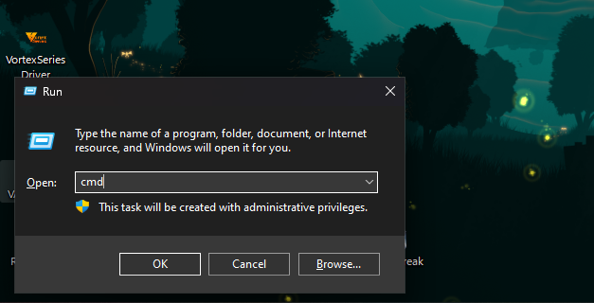

**⊞ Win**+ **R** kemudian ketikan “**cmd**” lalu klik OK

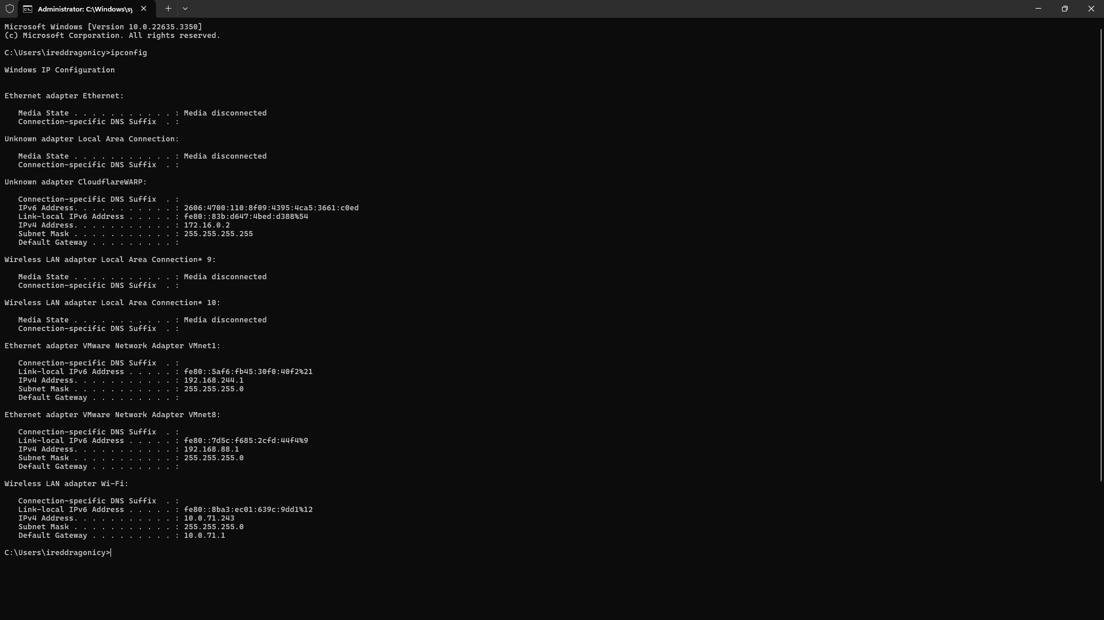

Ketik **ipconfig** lalu klik “**enter**” di CMD. Akan muncul seperti berikut

|  |
| --- |
| Microsoft Windows [Version 10.0.22635.3350]  (c) Microsoft Corporation. All rights reserved.  C:\Users\ireddragonicy>ipconfig  Windows IP Configuration  Ethernet adapter Ethernet:  Media State . . . . . . . . . . . : Media disconnected  Connection-specific DNS Suffix . :  Unknown adapter Local Area Connection:  Media State . . . . . . . . . . . : Media disconnected  Connection-specific DNS Suffix . :  Unknown adapter CloudflareWARP:  Connection-specific DNS Suffix . :  IPv6 Address. . . . . . . . . . . : 2606:4700:110:8f09:4395:4ca5:3661:c0ed  Link-local IPv6 Address . . . . . : fe80::83b:d647:4bed:d388%54  IPv4 Address. . . . . . . . . . . : 172.16.0.2  Subnet Mask . . . . . . . . . . . : 255.255.255.255  Default Gateway . . . . . . . . . :  Wireless LAN adapter Local Area Connection* 9:  Media State . . . . . . . . . . . : Media disconnected  Connection-specific DNS Suffix . :  Wireless LAN adapter Local Area Connection* 10:  Media State . . . . . . . . . . . : Media disconnected  Connection-specific DNS Suffix . :  Ethernet adapter VMware Network Adapter VMnet1:  Connection-specific DNS Suffix . :  Link-local IPv6 Address . . . . . : fe80::5af6:fb45:30f0:40f2%21  IPv4 Address. . . . . . . . . . . : 192.168.244.1  Subnet Mask . . . . . . . . . . . : 255.255.255.0  Default Gateway . . . . . . . . . :  Ethernet adapter VMware Network Adapter VMnet8:  Connection-specific DNS Suffix . :  Link-local IPv6 Address . . . . . : fe80::7d5c:f685:2cfd:44f4%9  IPv4 Address. . . . . . . . . . . : 192.168.88.1  Subnet Mask . . . . . . . . . . . : 255.255.255.0  Default Gateway . . . . . . . . . :  Wireless LAN adapter Wi-Fi:  Connection-specific DNS Suffix . :  Link-local IPv6 Address . . . . . : fe80::8ba3:ec01:639c:9dd1%12  IPv4 Address. . . . . . . . . . . : 10.0.71.243  Subnet Mask . . . . . . . . . . . : 255.255.255.0  Default Gateway . . . . . . . . . : 10.0.71.1 |

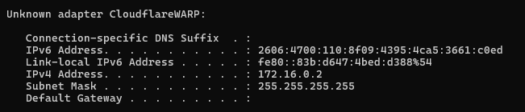

IP Address yang berada di device, lihat pada **IPv4**

IP address di device **sedang** saya gunakan

IPv4 Address. . . . . . . . . . . : 172.16.0.2

Adapter yang digunakan adalah Unknown adapter dikarenakan saya menggunakan VPN (Virtual Private Network) yang disediakan ooleh Cloudflare Warp

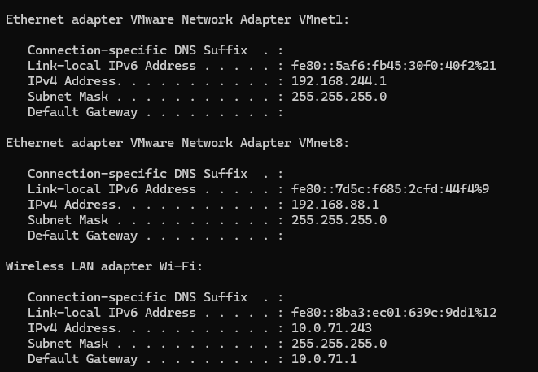

Untuk Etherner adapter VMware, merupakan virtual Wireless Network yang disediakan oleh VMWare untuk menjalankan Virtual Machines.

Untuk IP utama adalah Wireless AN adapter Wi-Fi

IPv4 Address. . . . . . . . . . . : 10.0.71.243

## **Mengecek IP**

### **melalui Control Panel**

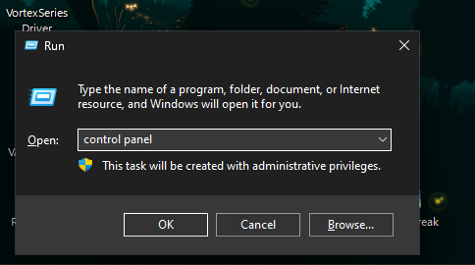

Sama pada sebelumnya, buka run dengan **⊞ Win**+ **R** kemudian ketikan “control panel” lalu klik OK

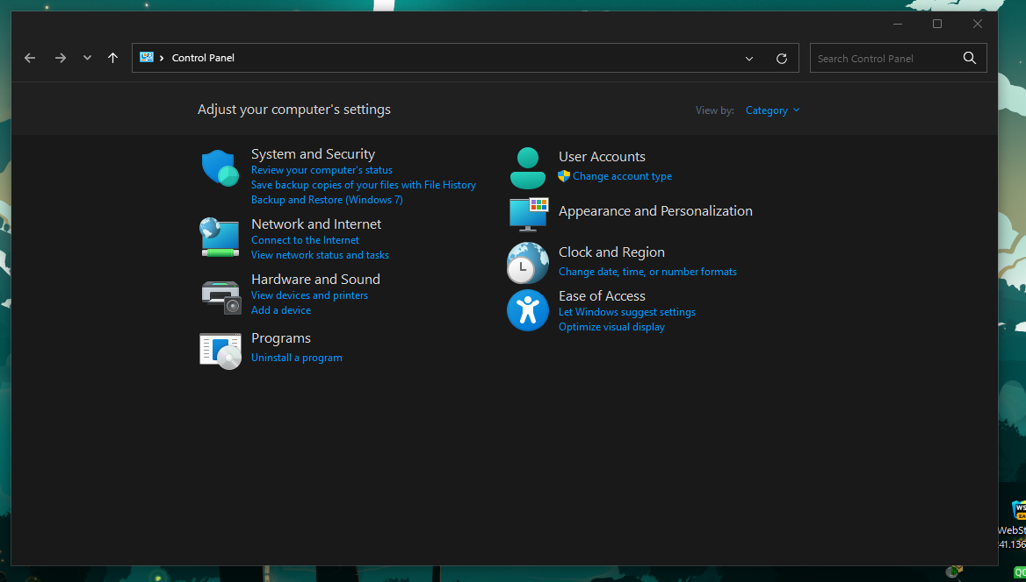



Lihat pada menu tab **Network and Internet**, lalu sub menu “**View network status and tasks**”

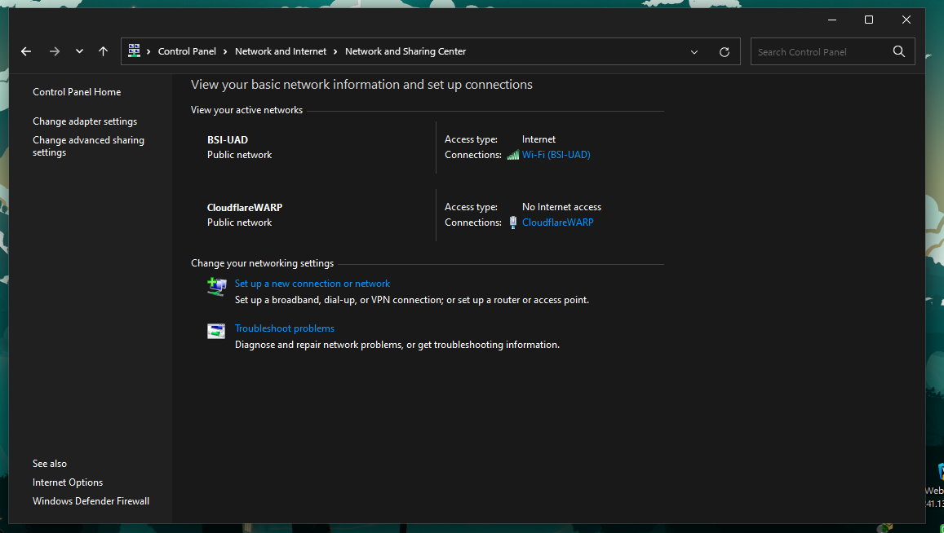



Pada bagian public network (BSI UAD), sebelum ditransmisikan ke Virtual Private Network (CloudflareWARP) adalah BSI-UAD, klik **Connection WiFi (BSI-UAD)**

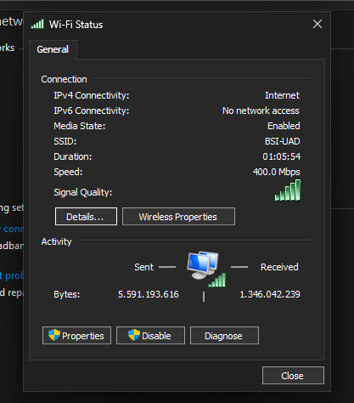



Akan muncul tab General, untuk melihat informasi lebih lanjut, klik Details . . .

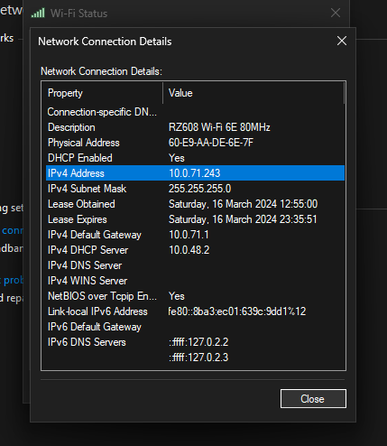

Terlihat IPv4 Address yaitu IP utama

10.0.71.243

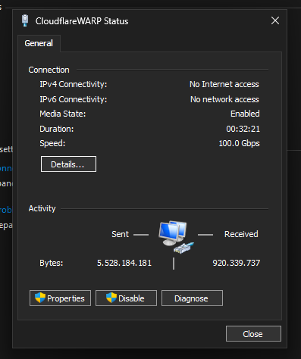

Mencoba melihat IP Adress yang disediakan oleh **VPN Cloudflare Warp**

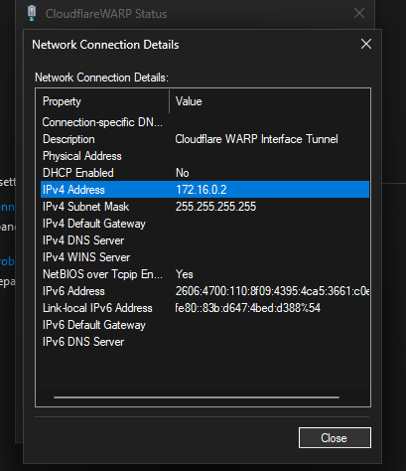

IPv4 Address yang saya gunakan adalah 172.16.0.2 yang telah disedikaan platform service **Cloudflare Warp**

## **Cisco Packet Tracer**

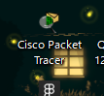

Buka aplikasi **Cisco Packet Traer**

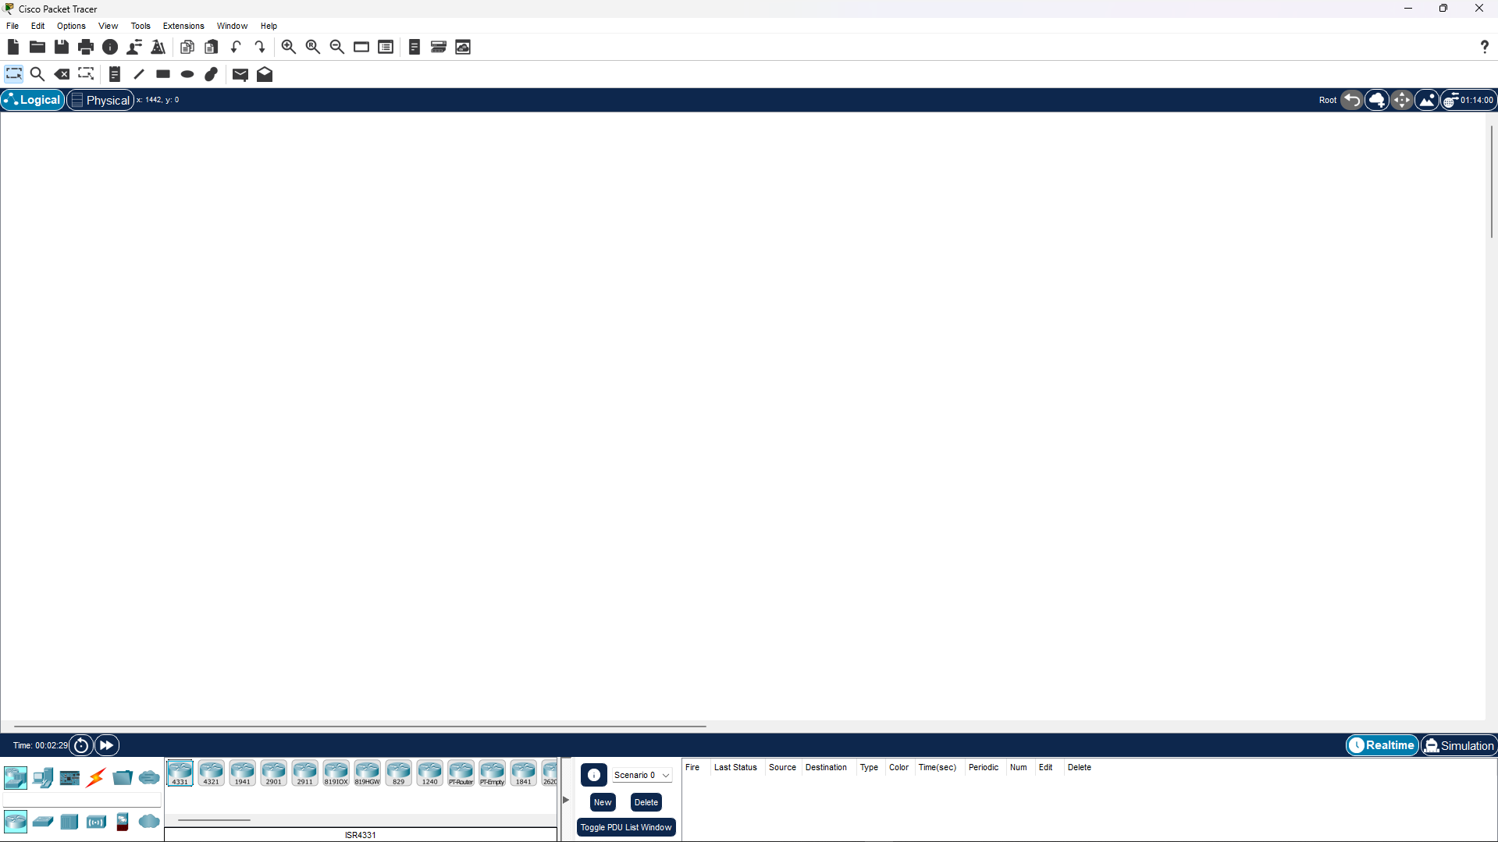

Tampilan **Cisco Packet Terbaru versi 8.2.1.xxx**

## **Menaruh perangkat router, server, switch dan PC**

1. **Perangkat Router**

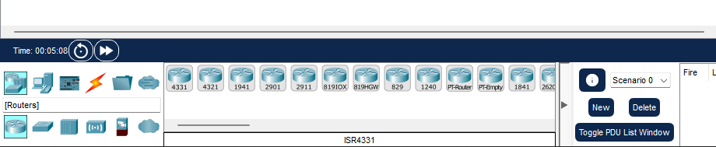



Lihat menu bar bagian bawah, kemudian cari icon Routers

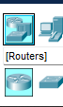

Bentuk icon **Routers**

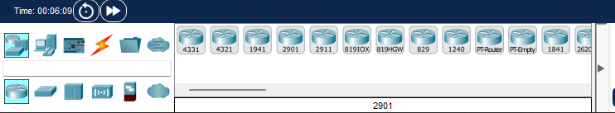



Kita coba memilih **Router 1941**. Router 1941 merujuk pada model tertentu dari router yang tersedia di Cisco Packet Tracer, sebuah alat yang digunakan untuk mensimulasikan konfigurasi dan interaksi jaringan.

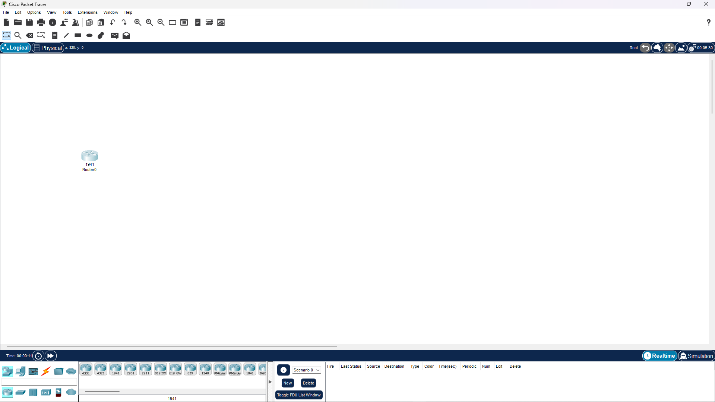

Tampilan Cisco Packet Tracer sekarang

1. **Perangkat server**

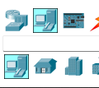

Untuk membuat server, cari icon **End Devices**

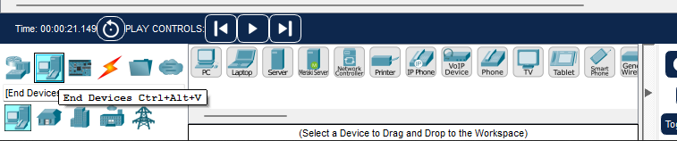’Pilih **Server**



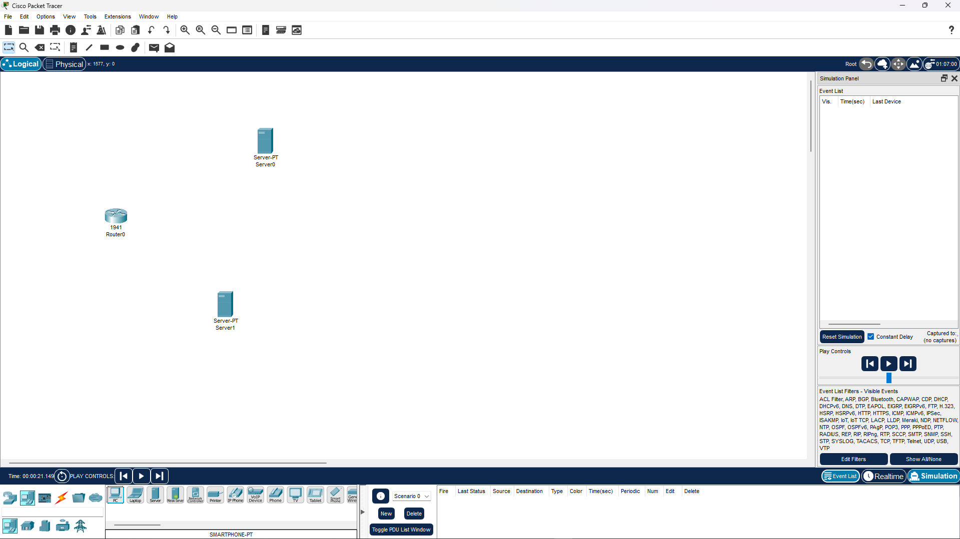

Kita contoh dengan mensimulasikan 2 server

Server di Cisco Packet Tracer digunakan untuk mensimulasikan berbagai layanan jaringan dalam suatu jaringan yang Anda bangun. Misalnya, Anda dapat mengatur server sebagai web server, DNS server, DHCP server, dan lainnya.

1. **Perangkat Switch**

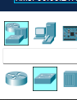

Membuat switch

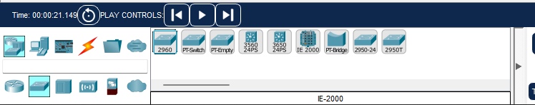

Kita akan memilih switch dengan **model 2960**.

Switch model 2960 adalah model tertentu dari switch yang tersedia di Cisco Packet Tracer. Cisco Packet Tracer adalah alat yang digunakan untuk mensimulasikan konfigurasi dan interaksi jaringan. Switch ini biasanya digunakan dalam jaringan skala menengah hingga besar dan memiliki berbagai fitur yang mendukung manajemen jaringan yang efisien dan efektif. Misalnya, switch ini mendukung teknologi seperti VLAN, Spanning Tree Protocol (STP), dan Quality of Service (QoS) yang membantu dalam pengelolaan lalu lintas jaringan.

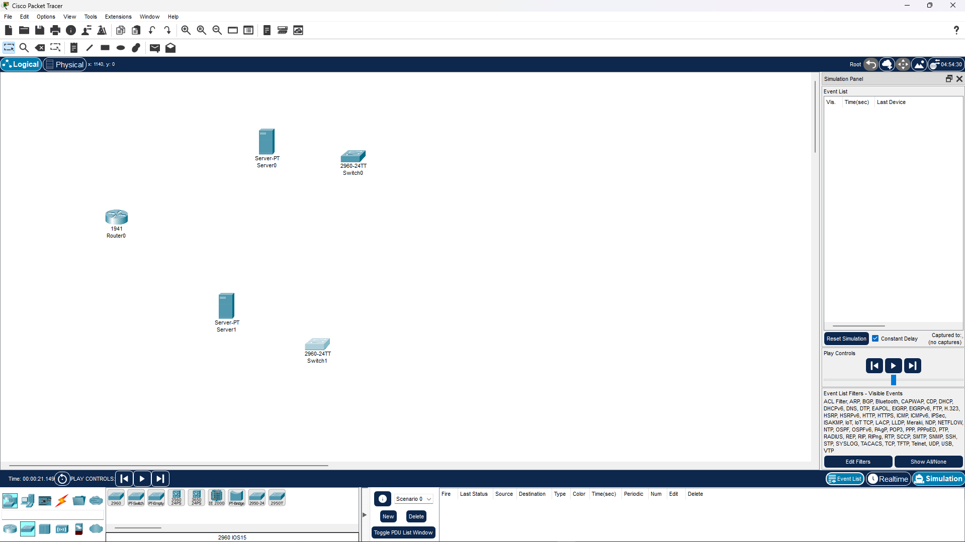

Tampilan Cisco Packet Tracer sekarang

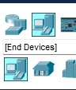

1. **Perangkat PC**

*Kita akan mencoba mensimulasikan 1 gedung memiliki 5 PC,*

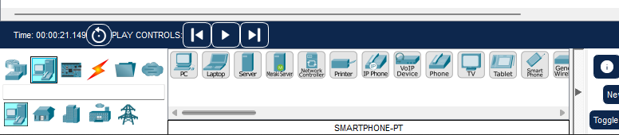



kita akan mencari PC di End of Devices, lalu cari **icon PC**

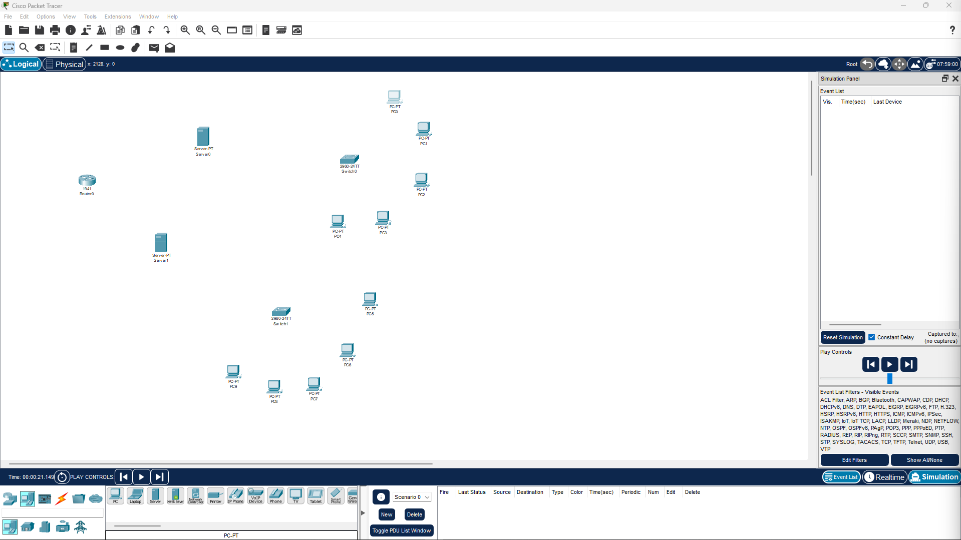

Tampilan Cisco sekarang

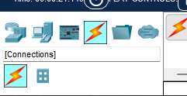

Kita akan mencoba menyambungkan antara **Switch dengan PC**

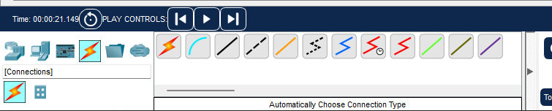

Pilih ikon seperti petir, artinya **Automatically choose connection type**

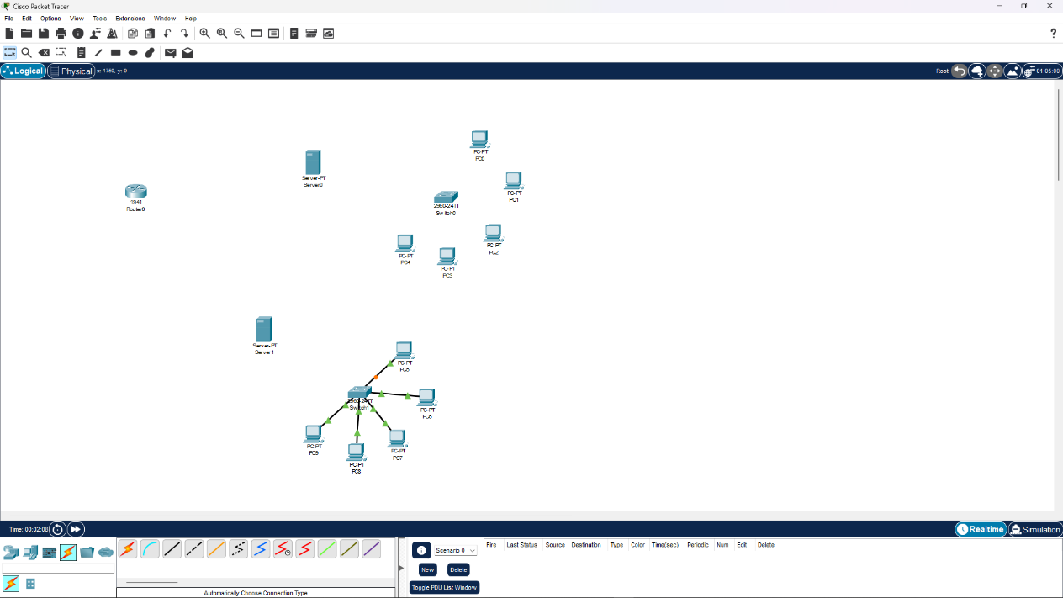

**1 switch** sudah tersunb dengan **5 PC**

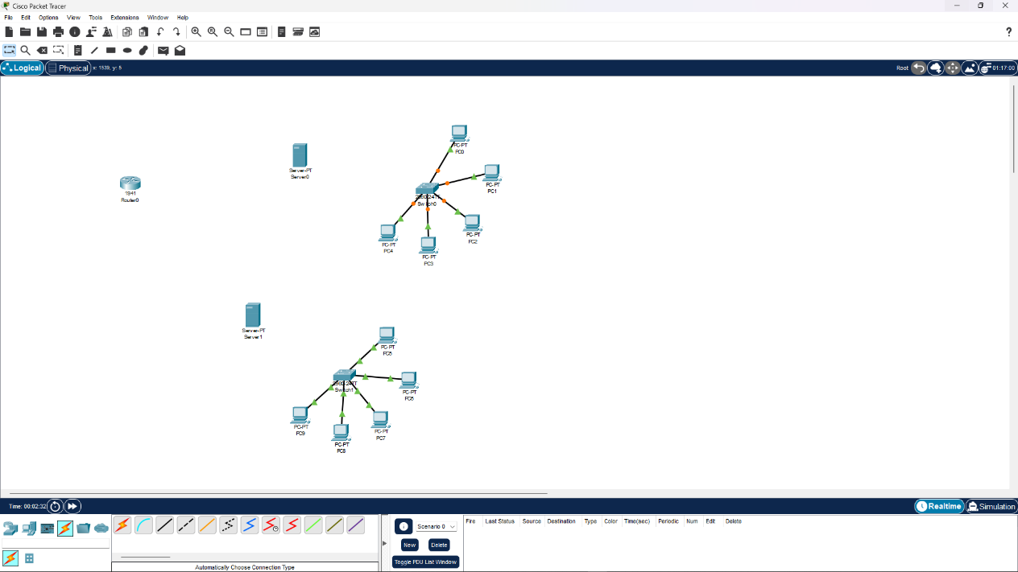

**2 switch** sudah tersambung dengan masing masing **5 PC**

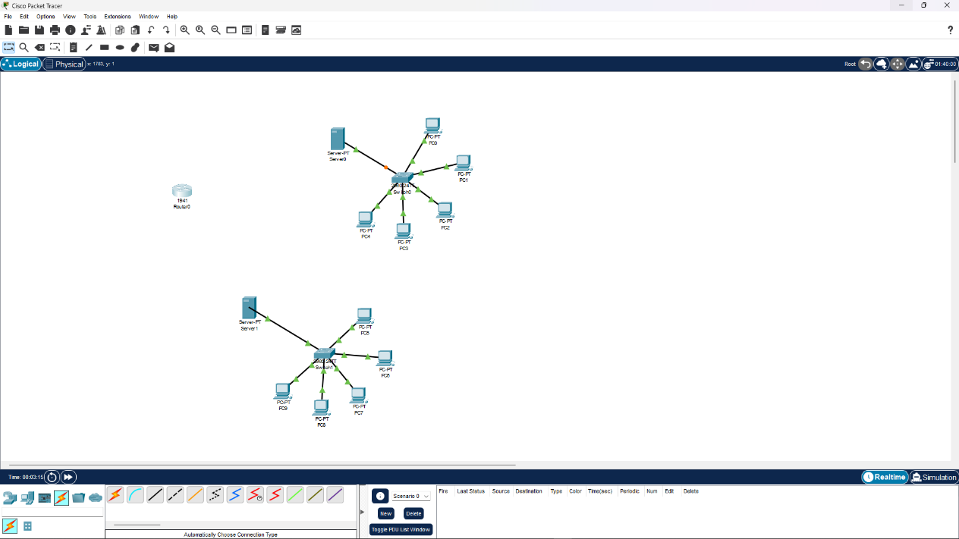

Menyambungkan antara **switch dengan server**

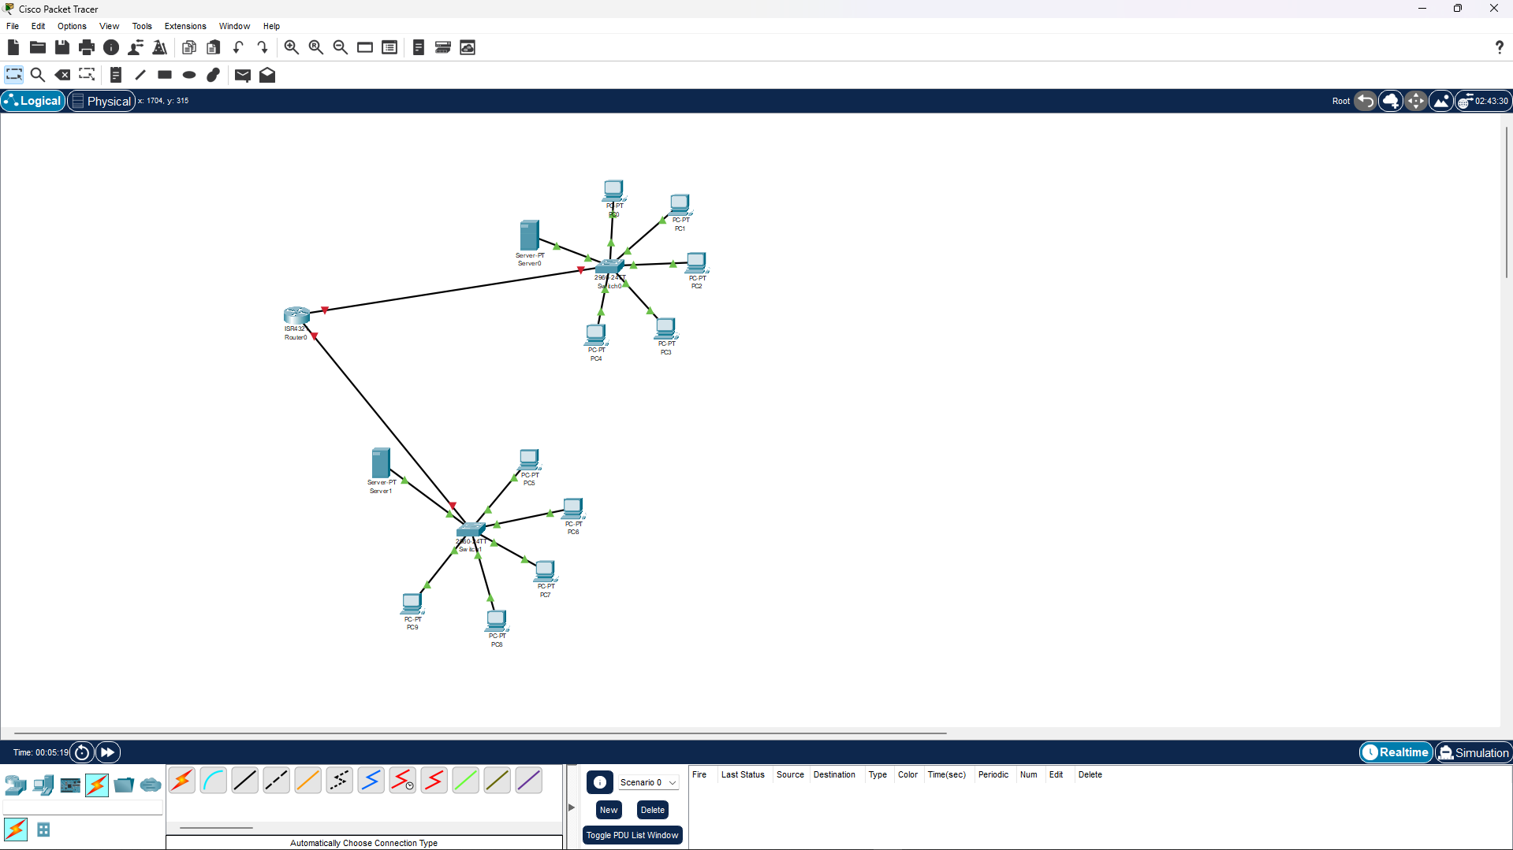

Menyambungkan antara **router dengan switch**

## **Pengaturan router**

*Tulis IPnya agar mudah diingat*

**Contoh:**

*Router0 ke switch0*

0/1 : 172.16.10.254

*Router0 ke switch1*

0/2 : 192.16.10.254

*Server0*

172.16.10.1

*Server1*

192.168.10.1

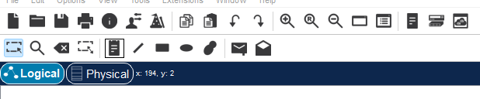



Pilih icon Notes lalu klik di whiteboard Cisco Packet Tracer

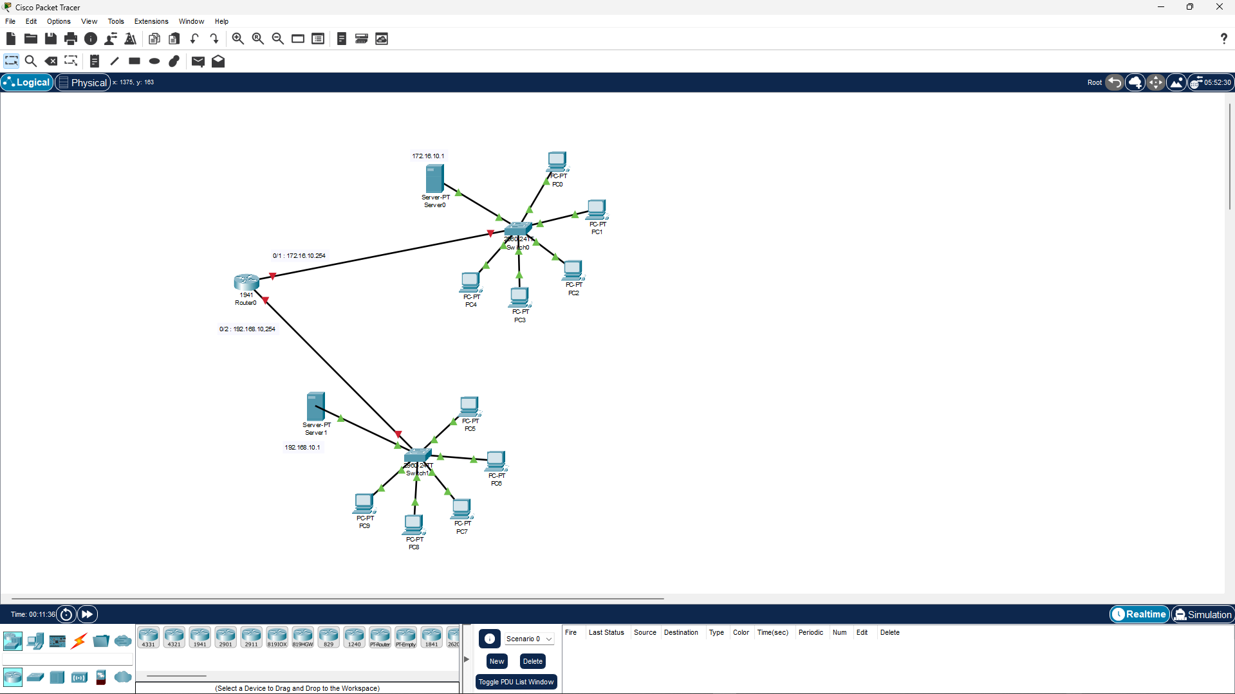

Memberikan penamaan agar mudah diingat

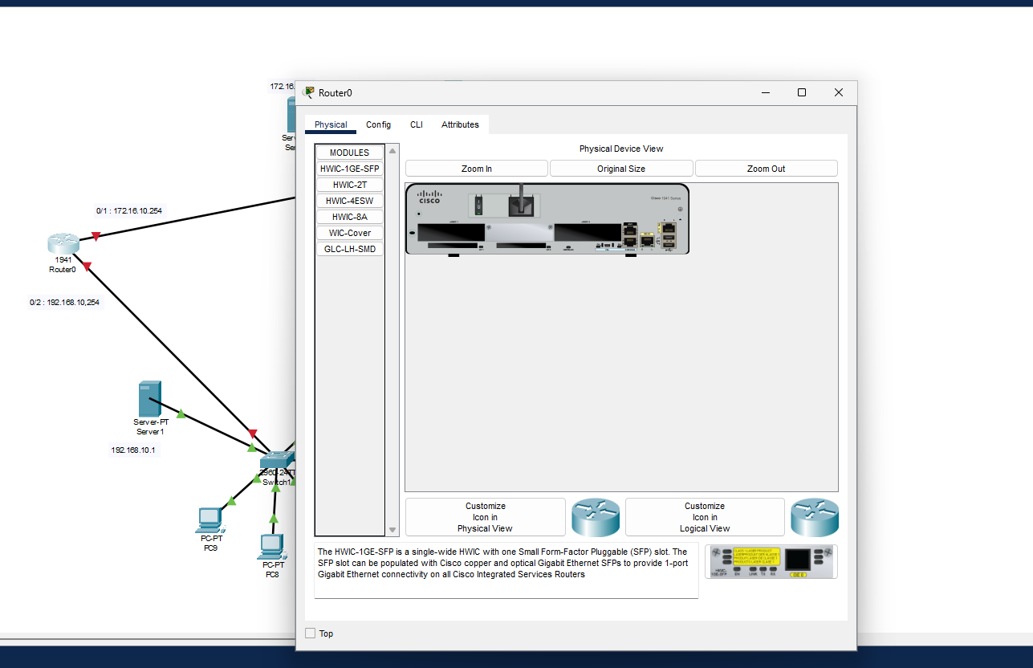

Klik 2 kali pada Router0, nanti akan muncul tampilan windows berikut

1. **Pengaturan router pada Ethernet 0/0**

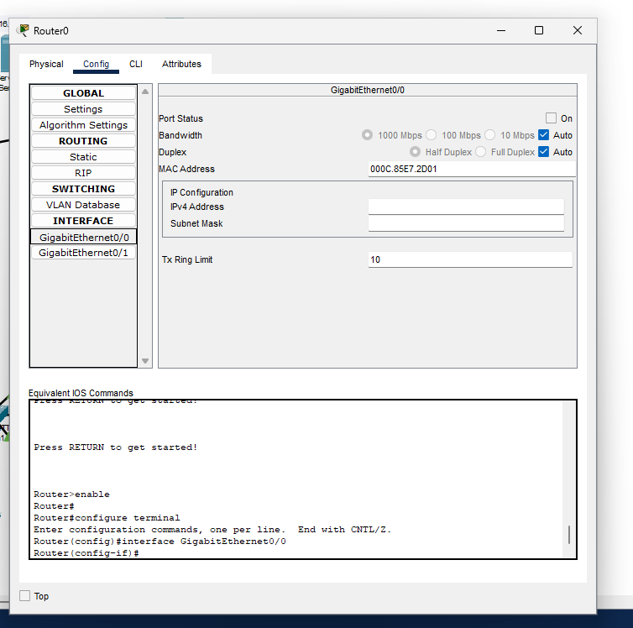

Buka menu tab Config, pilih GigabitEthernet0/x

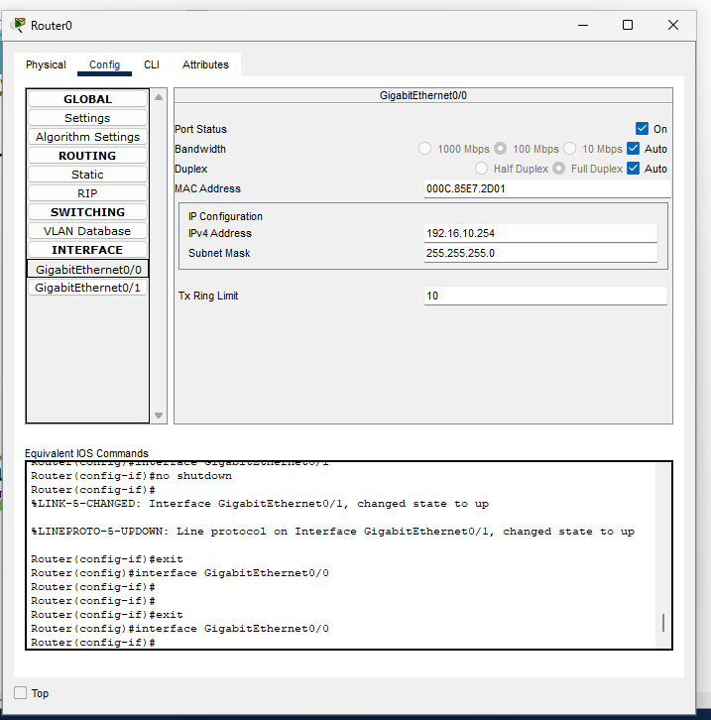

Isi IPv4 address yang sudah di catat sebelumnya, IPv4 **192.16.10.254** dan Subnet akan terotomatis terisi. Default adalah **255.255.255.0** Lalu Port status klik On.

Pastikan **TIDAK ADA TYPO!** Karena apabila typo 1 angka bisa mengakibatkan beda pengalamatan

1. **Pengaturan router pada Ethernet 0/1**

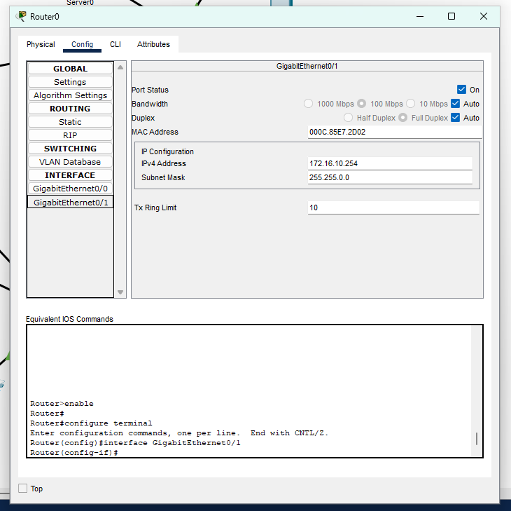

Isi IPv4 address yang sudah di catat sebelumnya, IPv4 **172.16.10.254** dan Subnet akan terotomatis terisi. Default adalah 255.255.255.0 Lalu Port status klik On

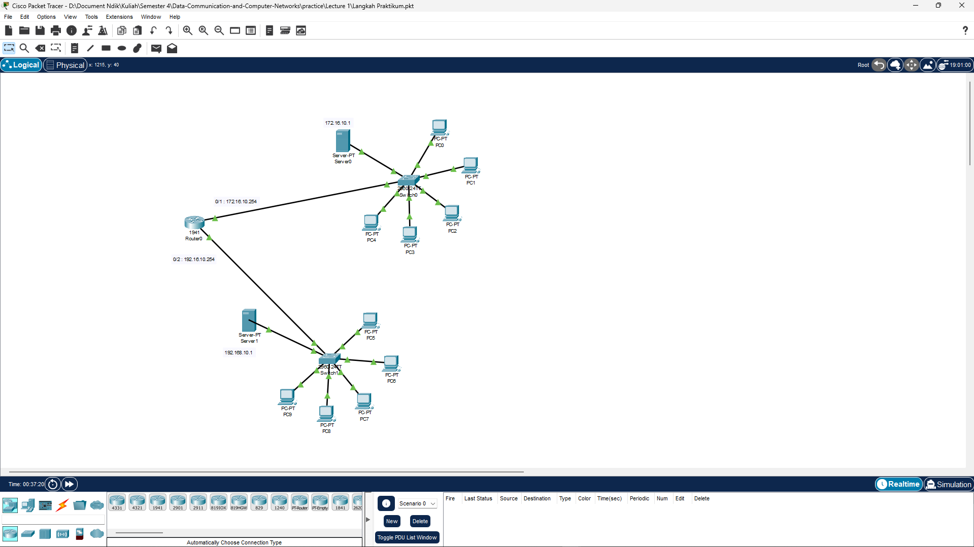

Tampilan sesudah menginputkan IPv4 masign masing Ethernet

## **Mengatur Server**

1. **Server 1**

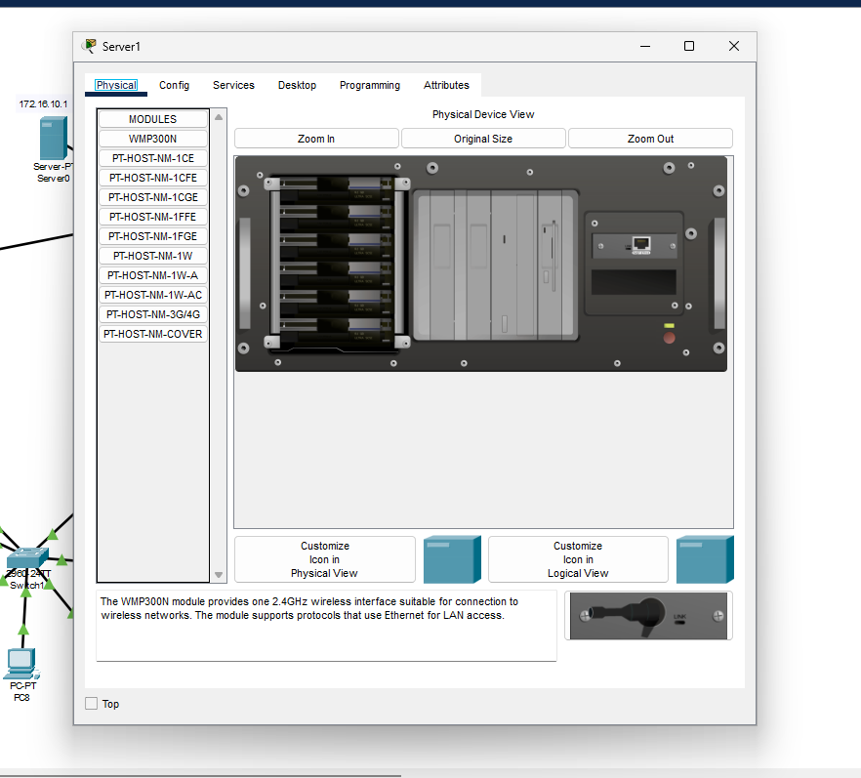

Double Klik **ikon server** kali, misalnya Server 1, lalu akan muncul Windows berikut

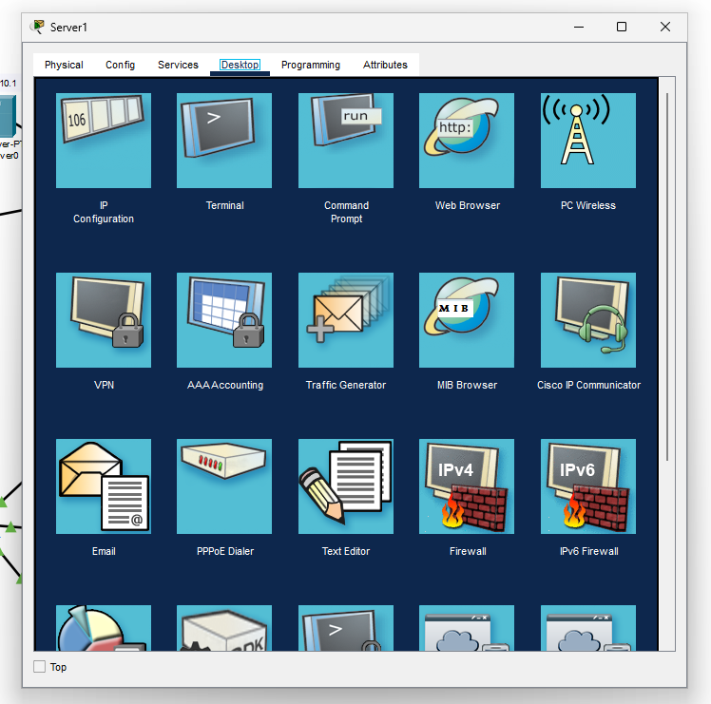



Pilih tabs **Desktop,** pilih menu **IP Configuration**

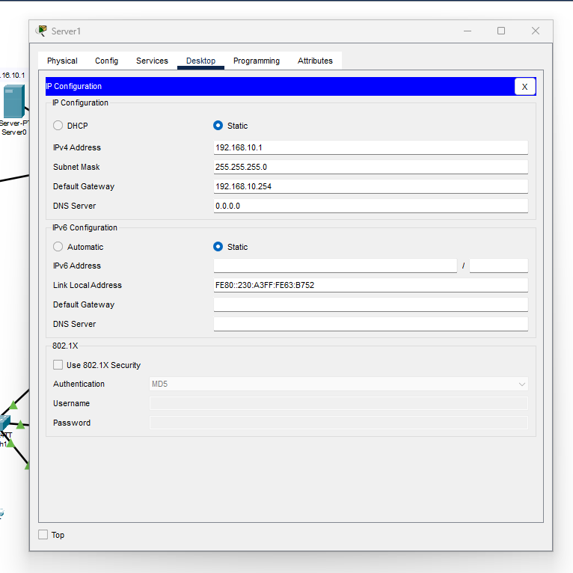

Inputkan IPv4 Address dan default gateway yang sudah dicatat

IPv4 Address: 192.168.10.1

Default Gateway : 192.168.10.254

1. **Server 0**

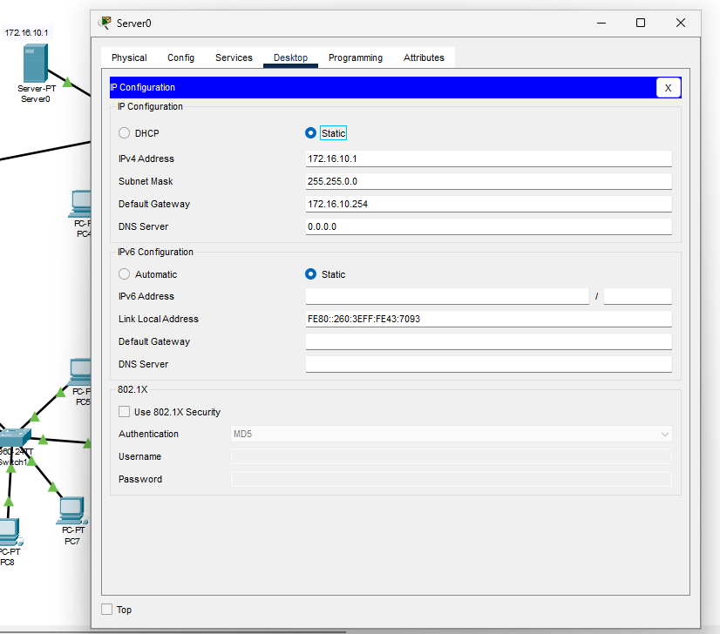

Sama halnya dengan Server0, atur IPv4 Address dan Default Gatewaynya!

IPv4 Address: 172.16.10.1

Default Gateway : 172.16.10.254

Apabila sudah mengatur semua server (server0 maupun server1) maka close semua tabs

## **Mengatur Services pada Server**

### **Server1**

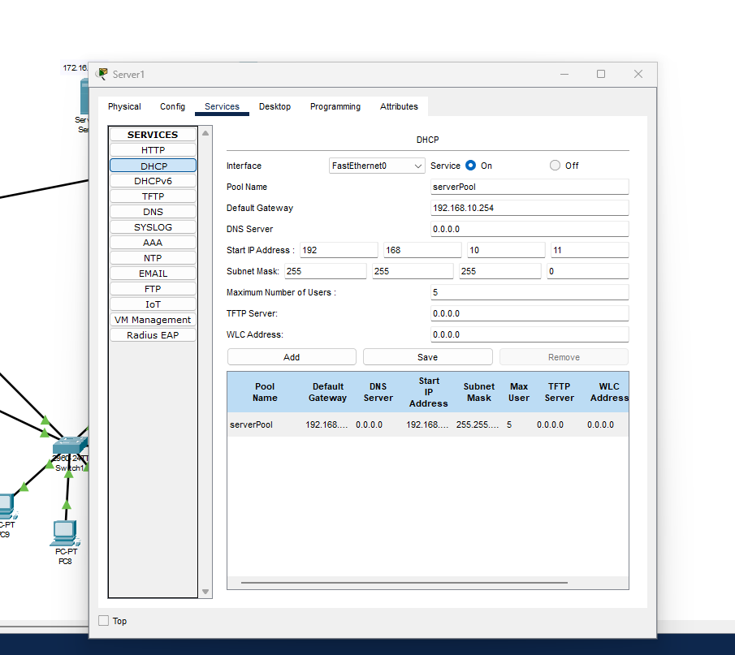

Pilih tab **Services**, lalu pada menu **DHCP**

Interface Services nyalakan ke “On”.

Start IP Address yaitu

192 168 10 11 agar IP dimulai dari angka 11

Isi Default Gateway saama seperti sebelumnya,

Maximum Number of Users kita batasi 5 users, lalu jangan lupa save

Cek IP pada masing masing PC

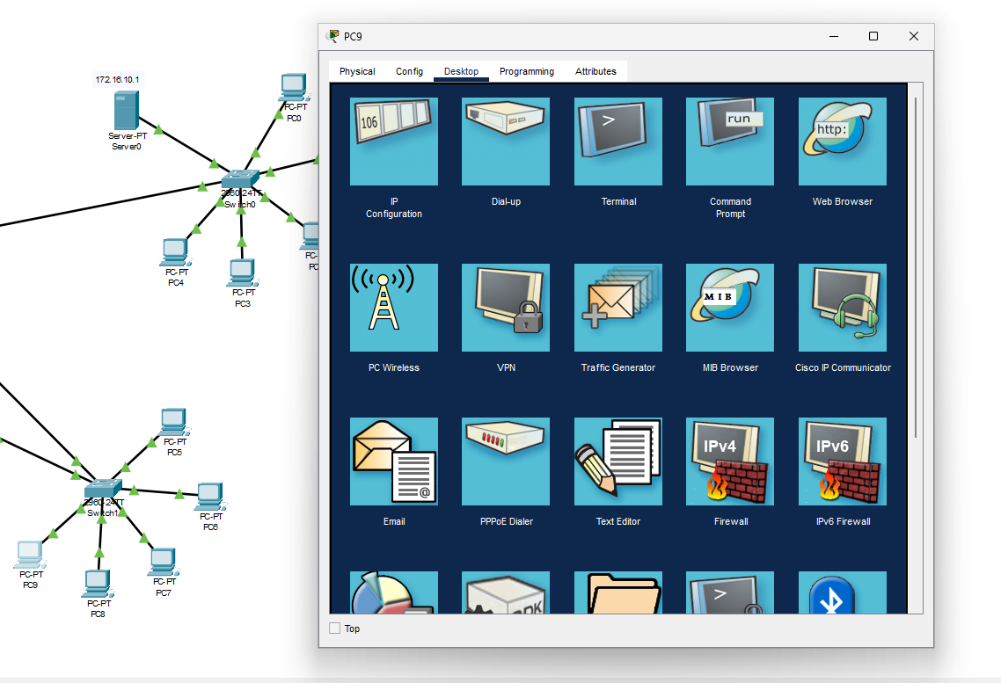

Double click pada **icon PC**, lalu pilih tab **Desktop>IP Configuration**

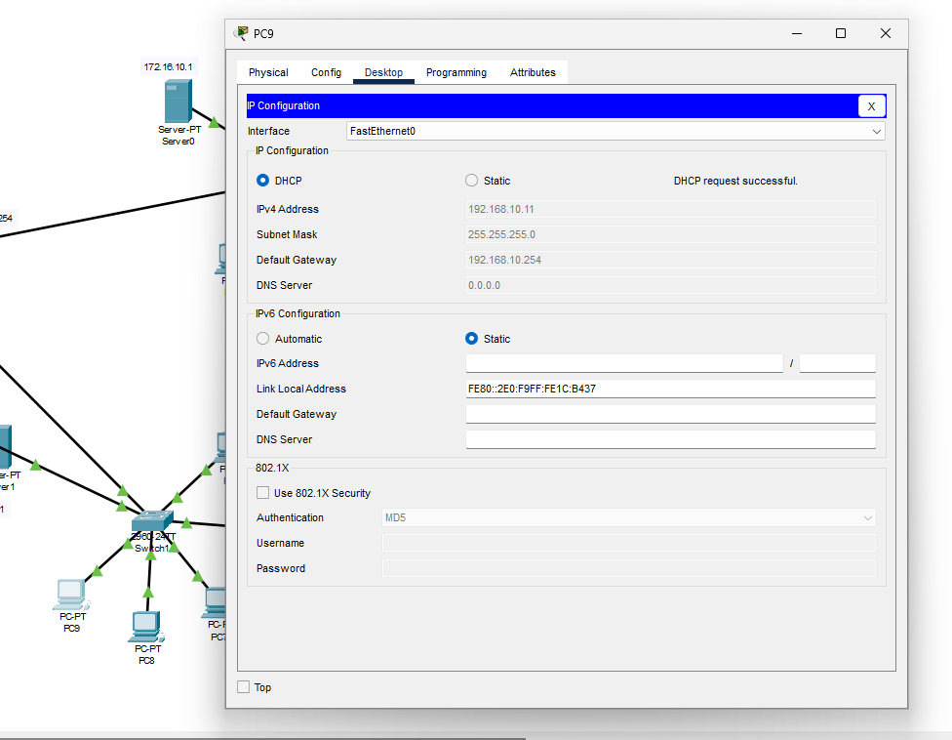

Pilih IP Configuration dari koneksi Static menjadi **DHCP**

Lanjutkan pada PC lainnya

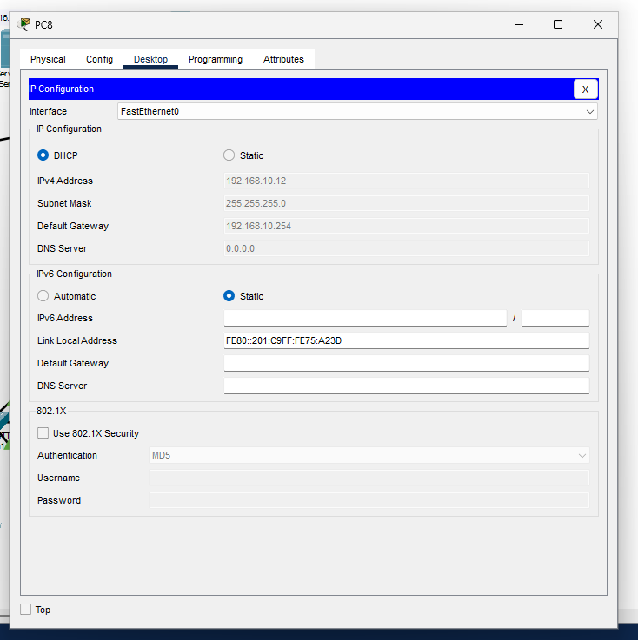PC8

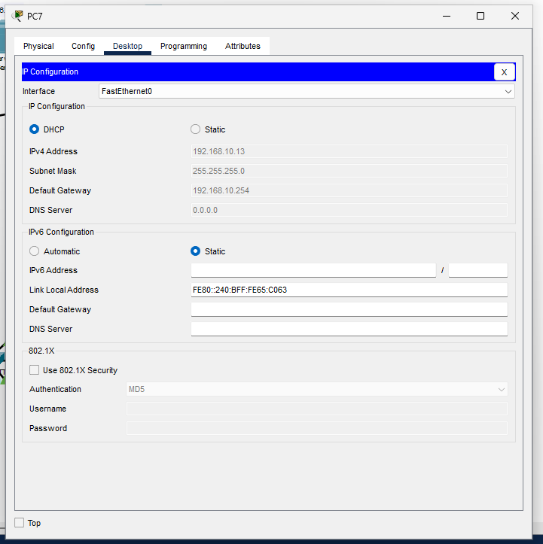

PC7

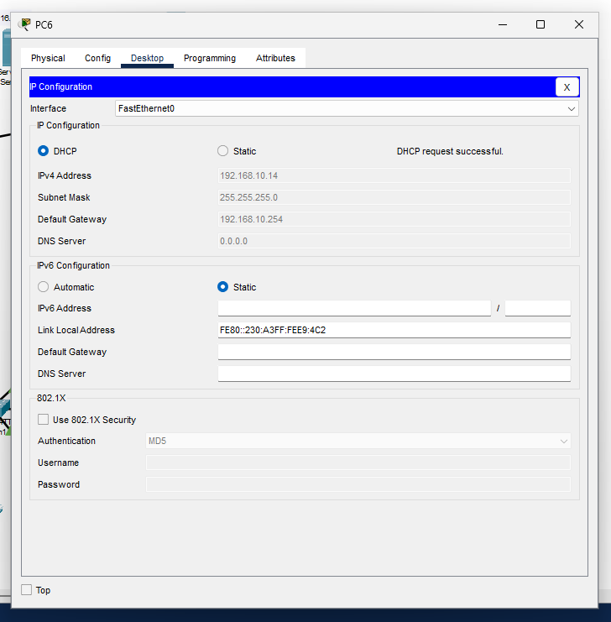

PC6

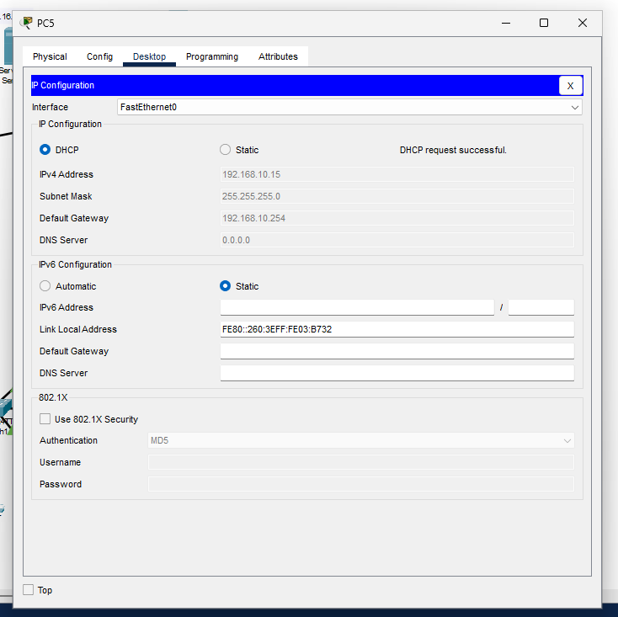

PC5

*Kemudian Lanjut pada Server0*

1. **Server0**

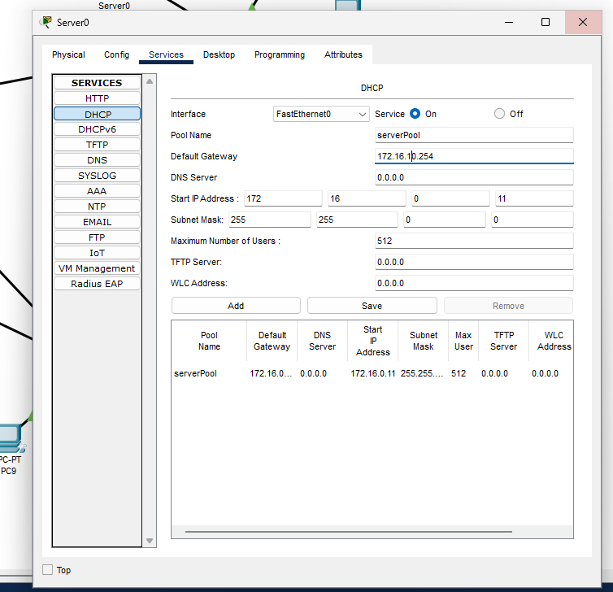

Pilih tab **Services**, lalu pada menu **DHCP**

Interface Services nyalakan ke “On”.

Start IP Address yaitu

172 16 10 11 agar IP dimulai dari angka 11

Isi Default Gateway saama seperti sebelumnya,

Maximum Number of Users kita batasi 5 users, lalu jangan lupa save

Atur masing masing PC koneksi dari **Static** menjadi **DHCP**

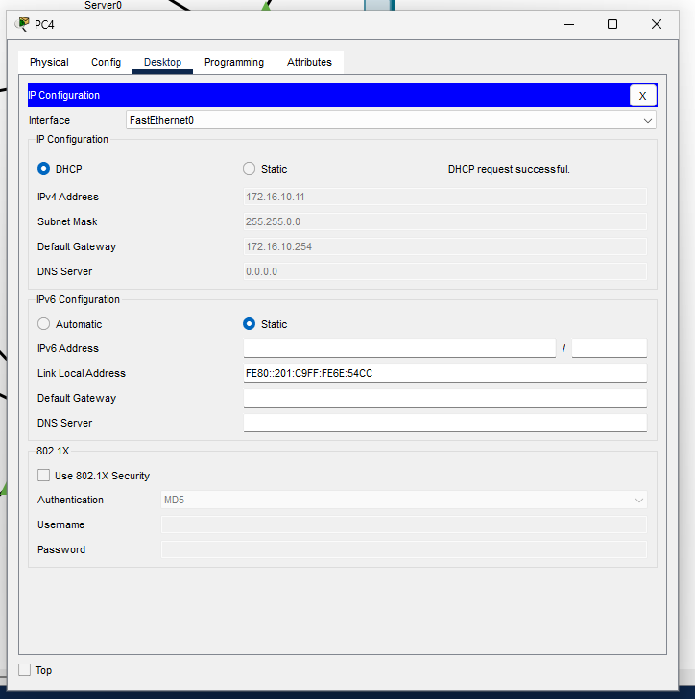

PC4

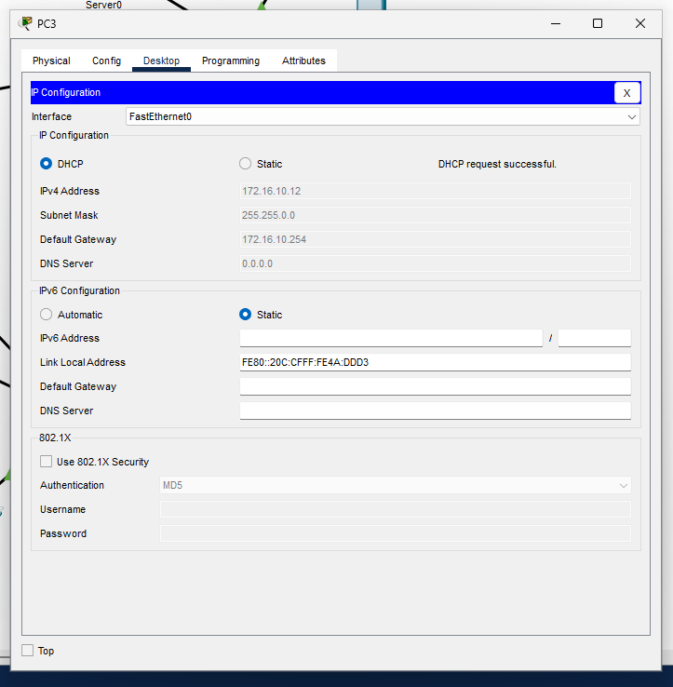

PC3

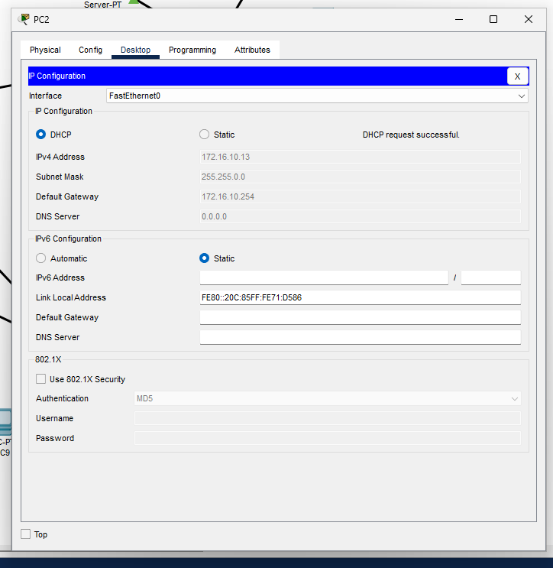PC2

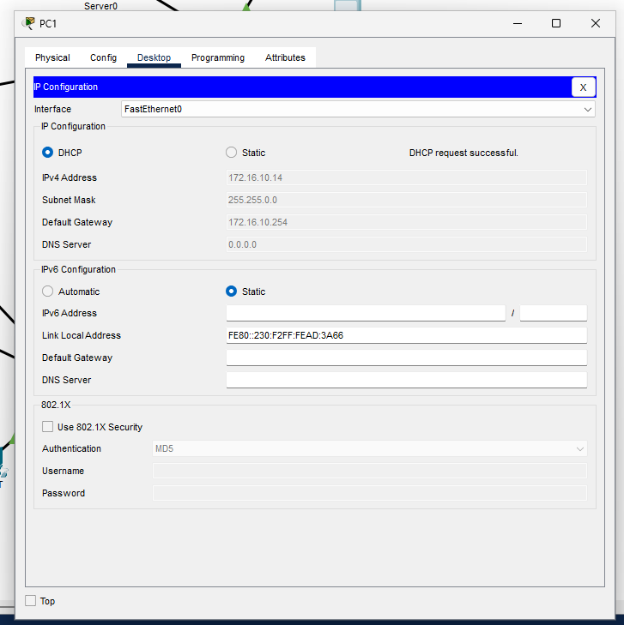

PC1

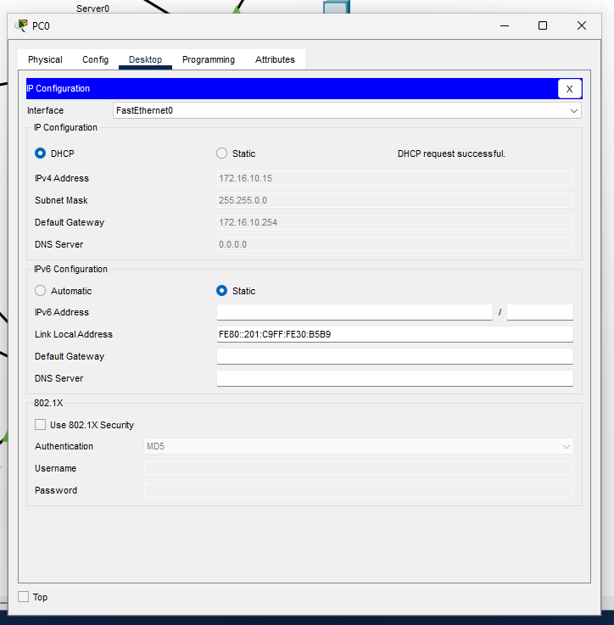PC0

## **Mencoba ping dengan salah satu PC**

*Misalnya PC9*

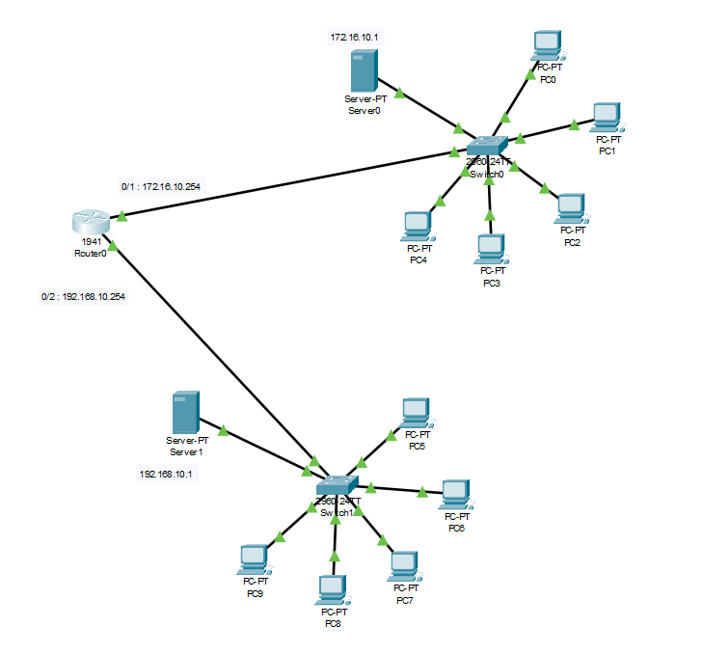

Sebelum itu **PASTIKAN** semuanya kabel berstatus berwarna **hijau**, tidak ada berstatus warna oren maupun merah

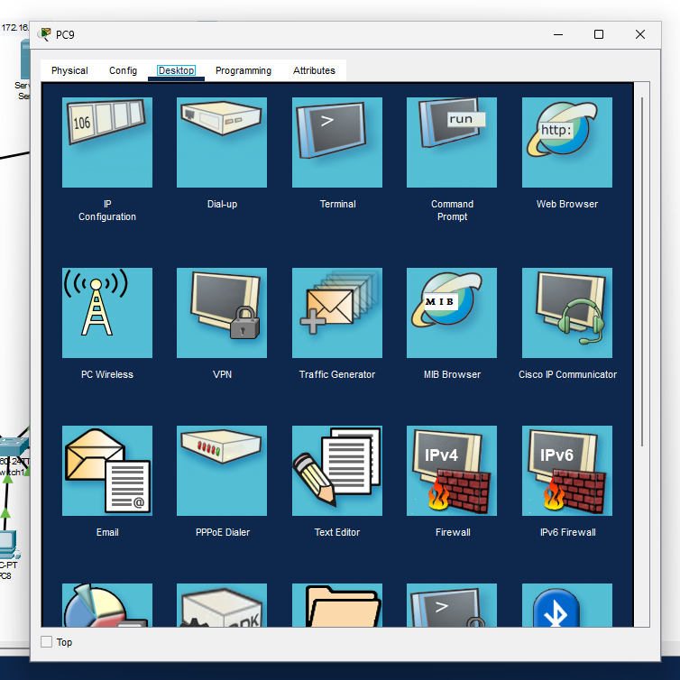



Double click icon PC9, lalu pilih ke Command Promt

Mencoba ping ke PC dengan alamat address IP 172.16.10.1

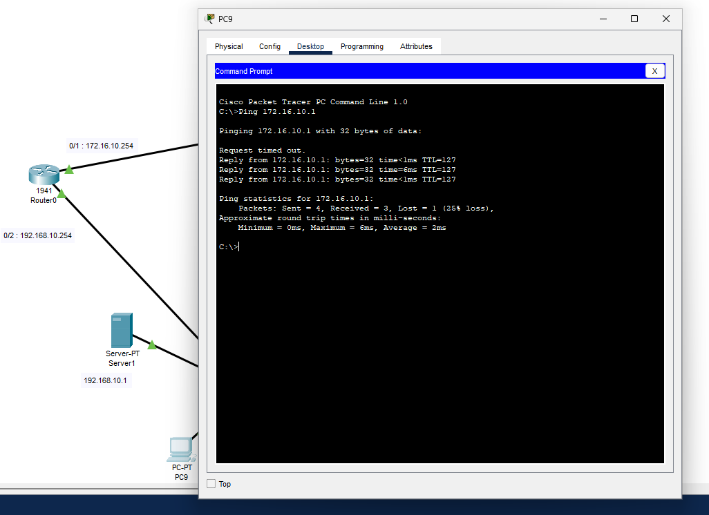

Ping 172.16.10.1

Pesan “**Request timed out**” pada hasil ping pertama biasanya terjadi karena beberapa alasan berikut:

* Saat melakukan ping ke suatu alamat IP, komputer mengirim paket data dan menunggu respon dari alamat IP tersebut. Jika respon tidak diterima dalam waktu yang ditentukan (biasanya 1 detik), maka komputer akan menampilkan pesan "Request timed out"1.
* ARP (Address Resolution Protocol) belum selesai. ARP adalah protokol yang digunakan untuk memetakan alamat IP ke alamat MAC pada jaringan lokal. Jika proses ini belum selesai saat paket ping dikirim, maka paket tersebut tidak akan mendapatkan respon2.

Secara ringkasnya, kita mengirimkan sebuah packet sebesar 32 bit sebanyak 4 kali.1 lost itu karena di server tersebut belum terespon dan ataupun ARP masih belum selesai

## **Mengirim pesan**

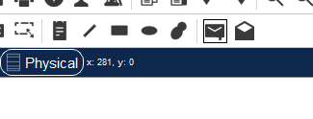

Untuk Cisco Packet terbaru, anda bisa mengirimkan pesan dari **source** ke **destinasi** bisa menggunakan icon Messages, tinggal klik perangkat pertama sebagai awal source dan perangkat kedua sebagai destinasi atau pesan yang ingin dikirim.

1. **Antar PC pada Server1 dalam 1 network**

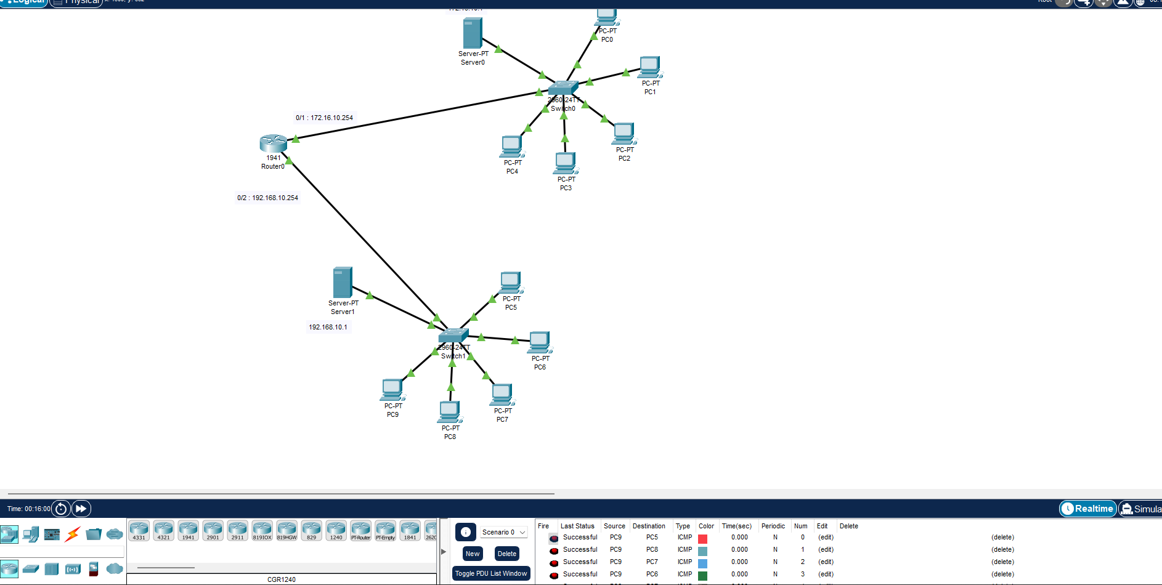

Pilih PC dalam 1 network. Artinya masih dalam 1 switch dan 1 server. Misalnya PC9 ke PC5, PC9 ke PC8 dst. Apabial Successful artinya pesan telah berhasil dikirim

1. **PC dengan Server**

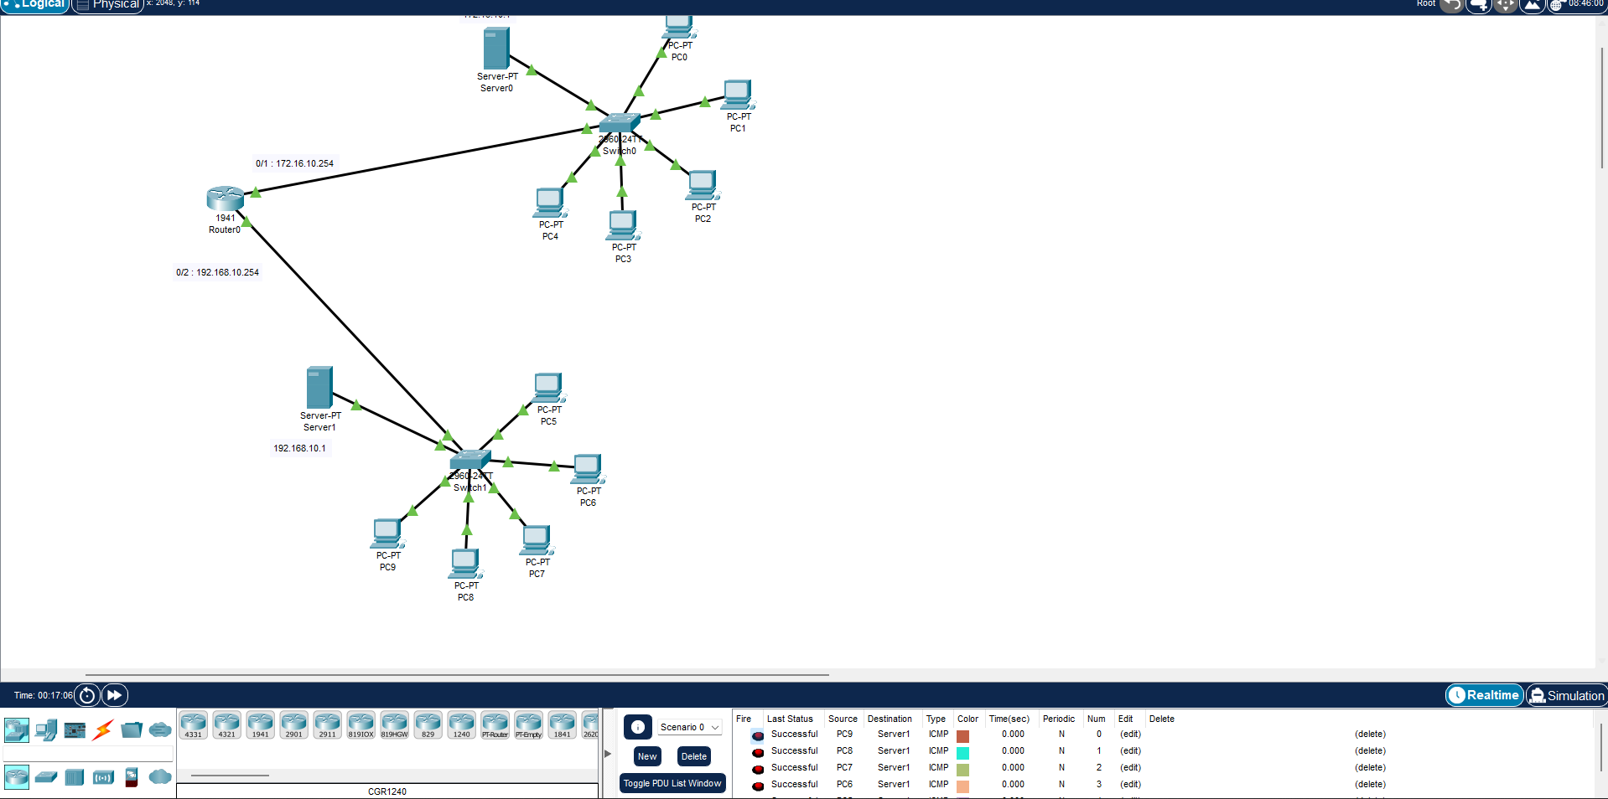

Mencoba akses server terdekat yaitu dari PC mengakses Server1, semuanya berhasil (successful). Misalnya PC9 ke Server1, PC8 ke Server1 dst.

*Mencoba sebaliknya*

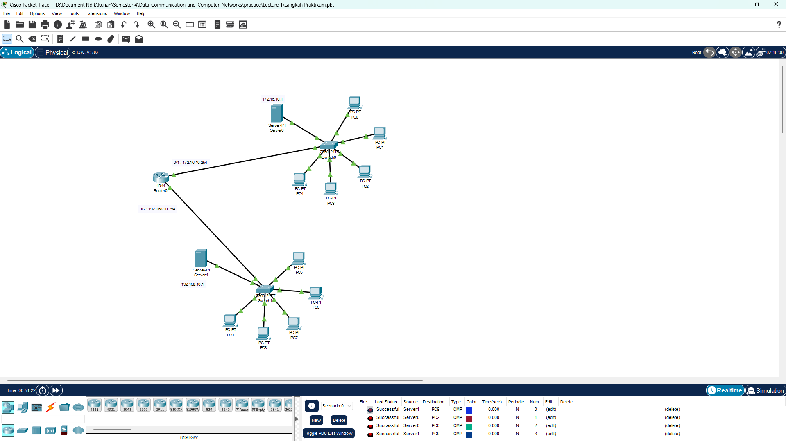

mengakses sebaliknya pun tetap berhasil, misalnya Server1 ke PC9 dengan status Successful, kemudian Server0 ke PC2 dengan status succesful dst.

1. **PC dengan Router**

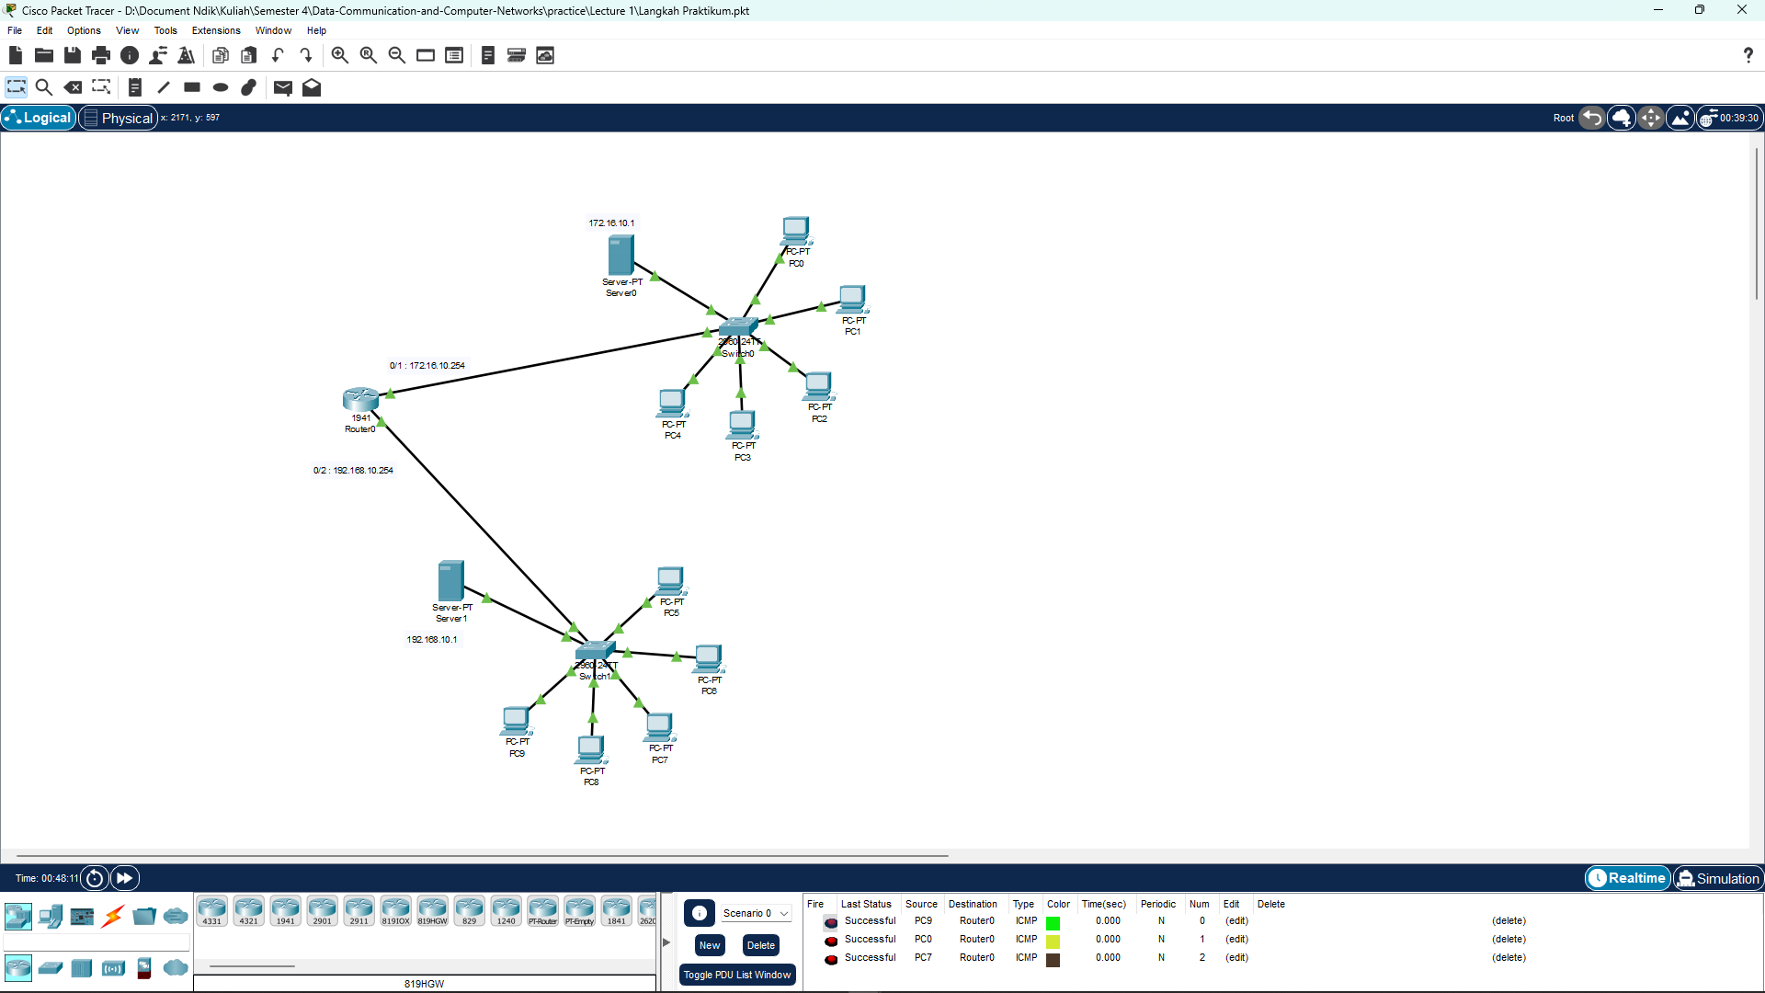

Kita aka ncoba PC yang berasal dari Server0 maupun dari server1, ternyata successful dalam mengirimkan pesan ke router

*Mencoba sebaliknya*

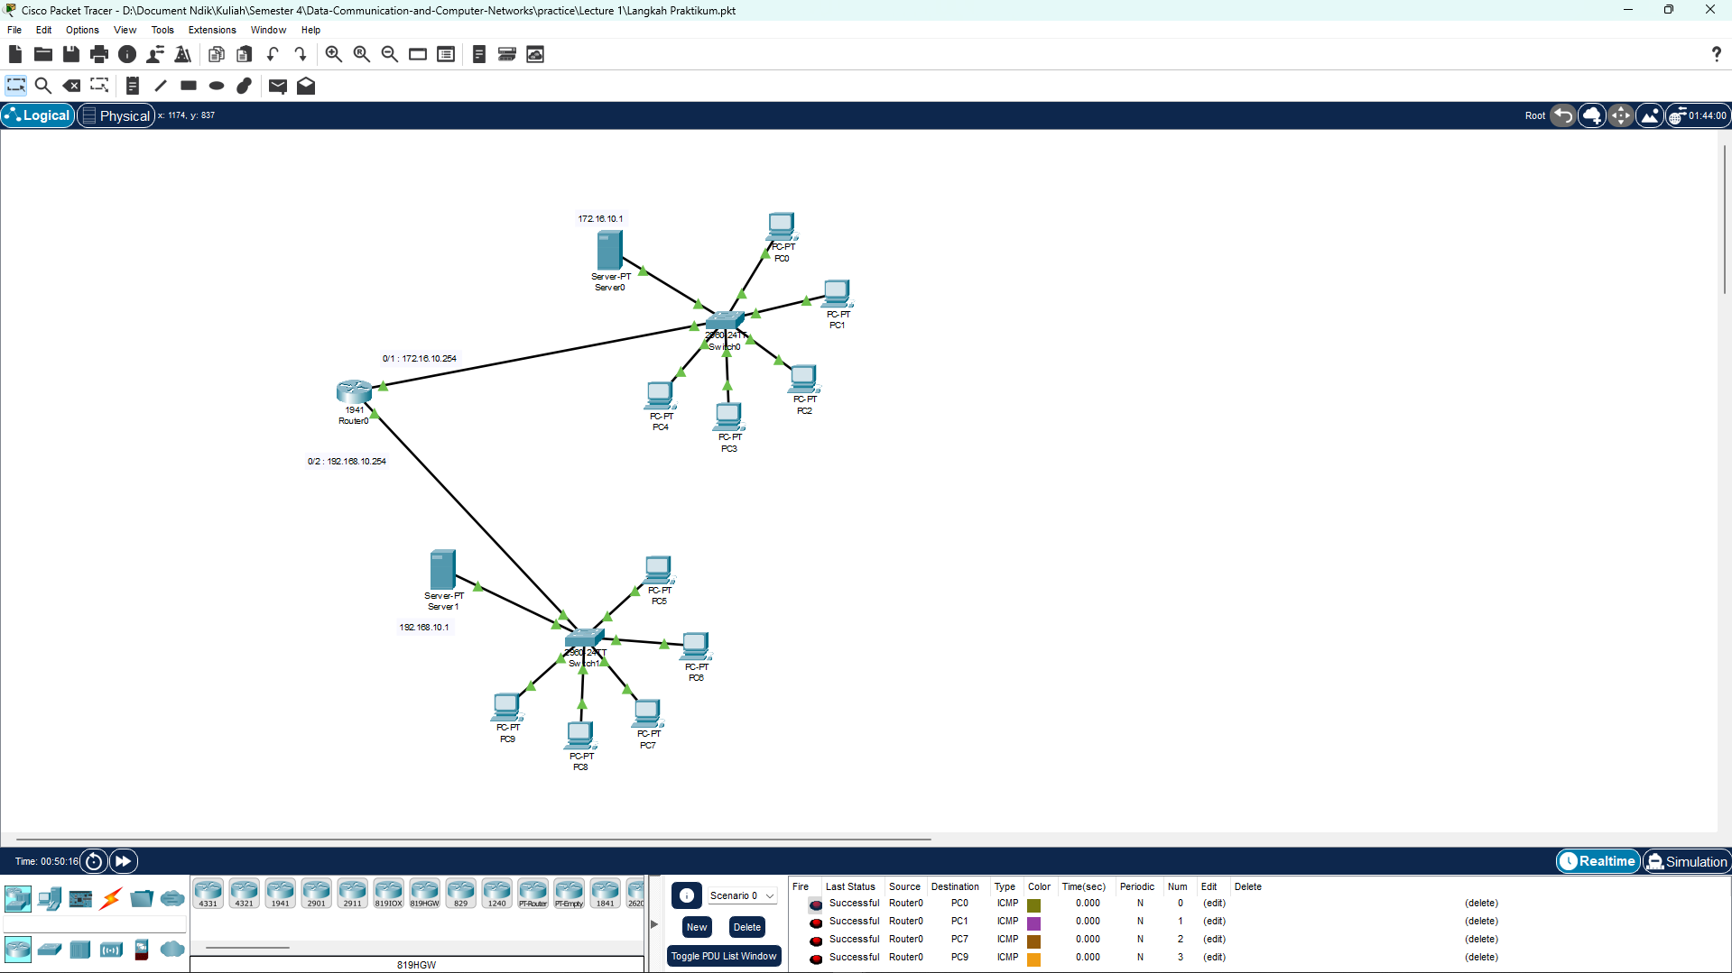

Mengirimkan dari router ke masing PC dari berbeda server pun dengan status Successful.

1. **Antar Server**

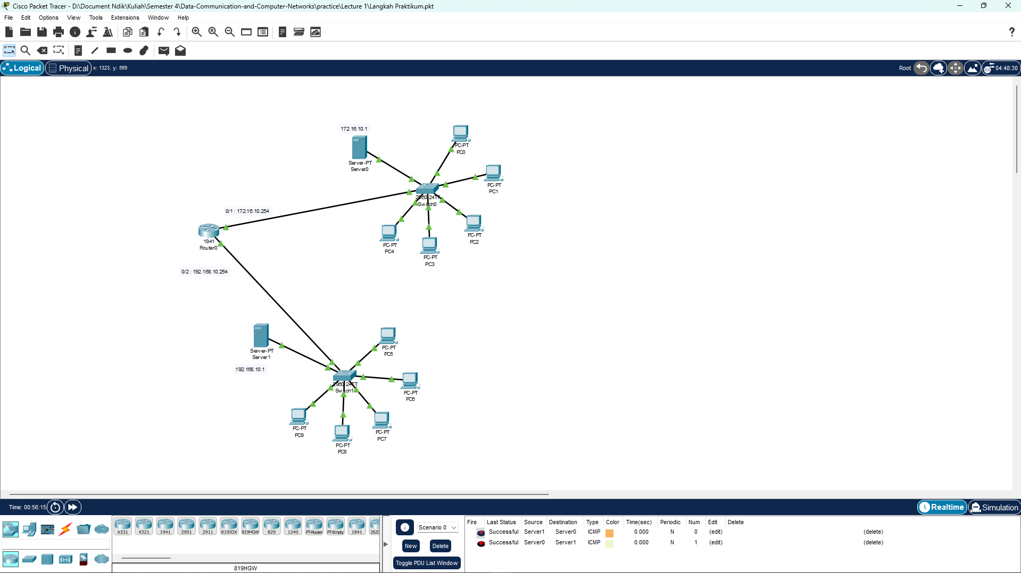

Mencoba koneksi antar server, dari Server0 ke Server1 maupun sebaliknya ternyata dalam status Successful

1. **Server dengan Router**

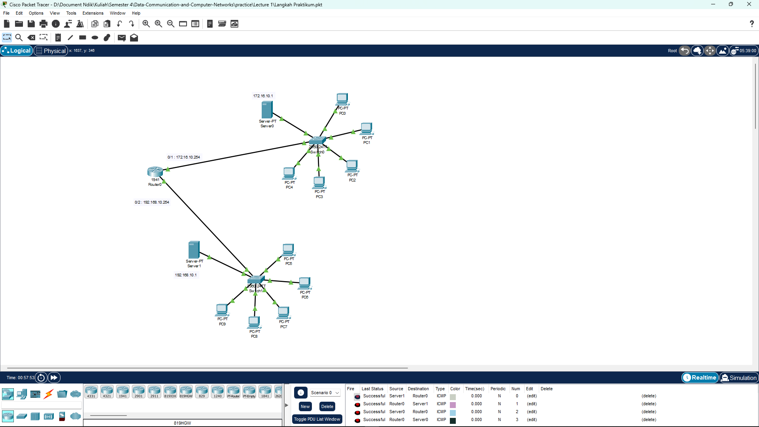

Kita mencoba mengakses server dengan router dan sebaliknya, ternyata semua dengan status successful

# **POST TEST**

1. Buatlah tutorial memasang/install IP address secara manua lapda laptop Anda masing-masing!
2. Pastikan Laptop Anda menggunakan Windows 11, karena kalo Linux gak bakalan Work XD

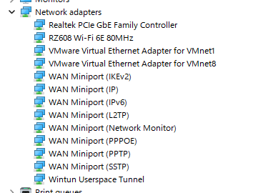

1. Pastikan kamu sudah memiliki hardware dan driver Network Adapter. Anda bisa menggunakan berbentuk WIFI maupun Ethernet. Saya akan memberika nContoh yang menggunakan WIFI

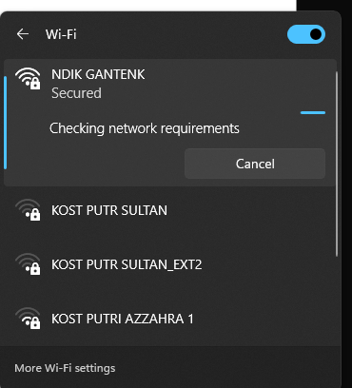

1. Nyalakan WIFI kemudian koneksi ke WIFI tertentu, misalnya WIFI dengan SSID **HENDIK GANTENK** :V

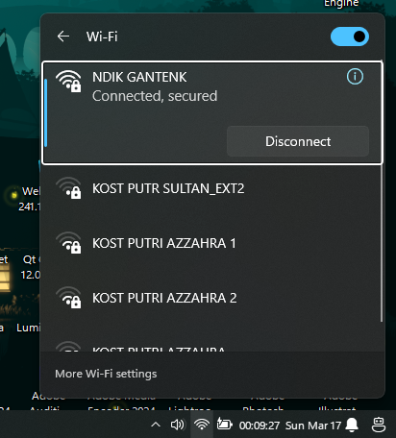



1. Pencet pada Icon **tanda seru (!)**

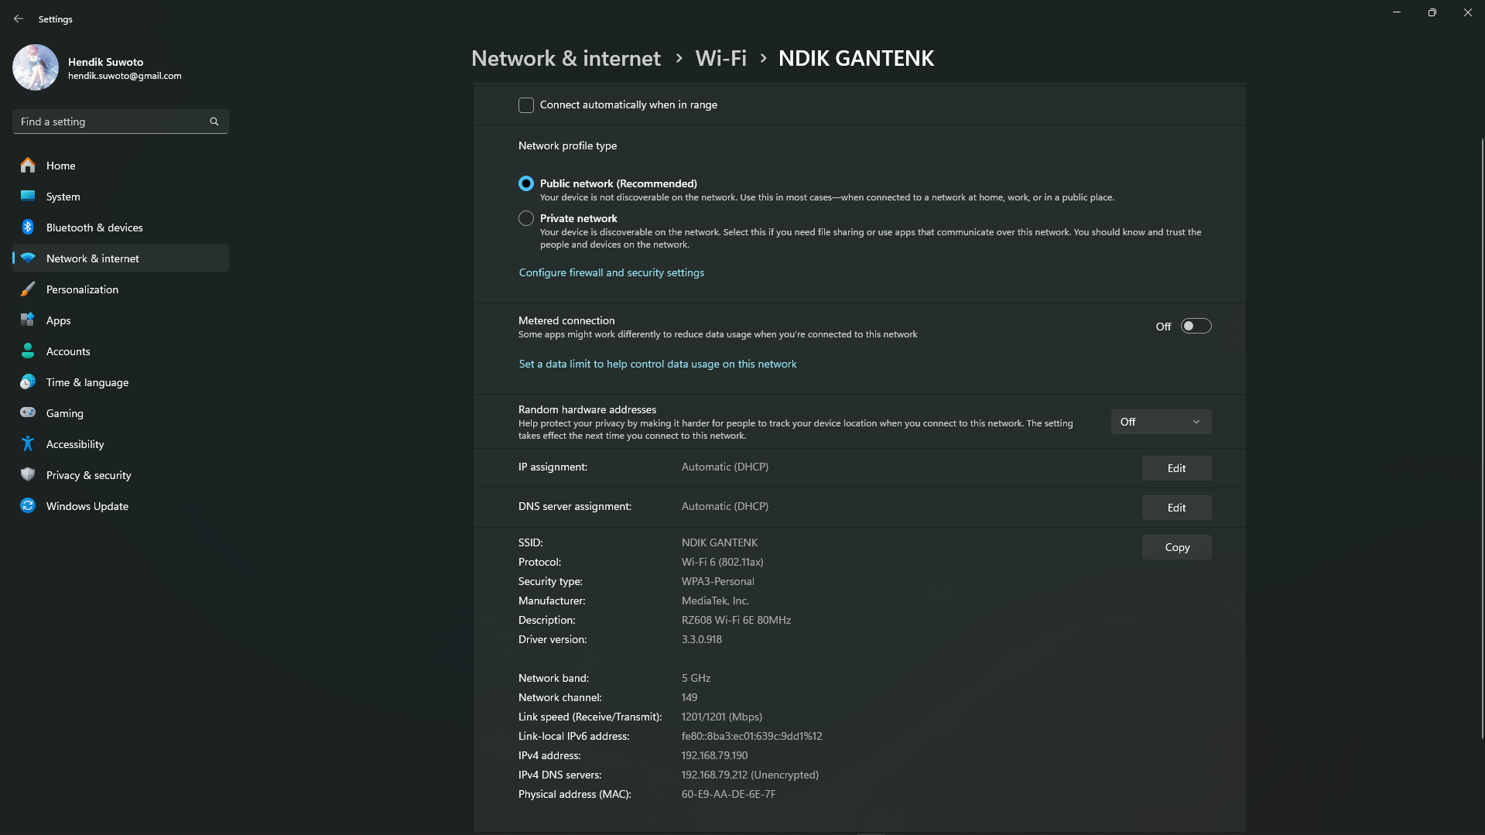



1. Kita lihat-lihat, IPv6 kita sekarang ini adalah **192.168.79.190**. Untuk melanjutkan Pada bagian IPassignment, tekan tombol **Edit**

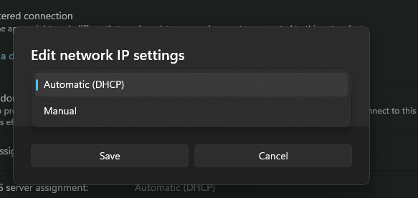

1. Tekan pada card pilihan, pilih **Manual** dari Automatic (DHCP).

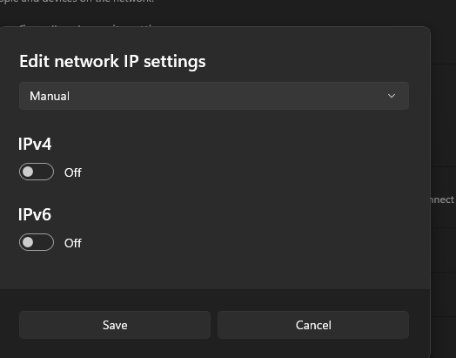



1. Nyalakan **switch IPv4** menjadi **ON**

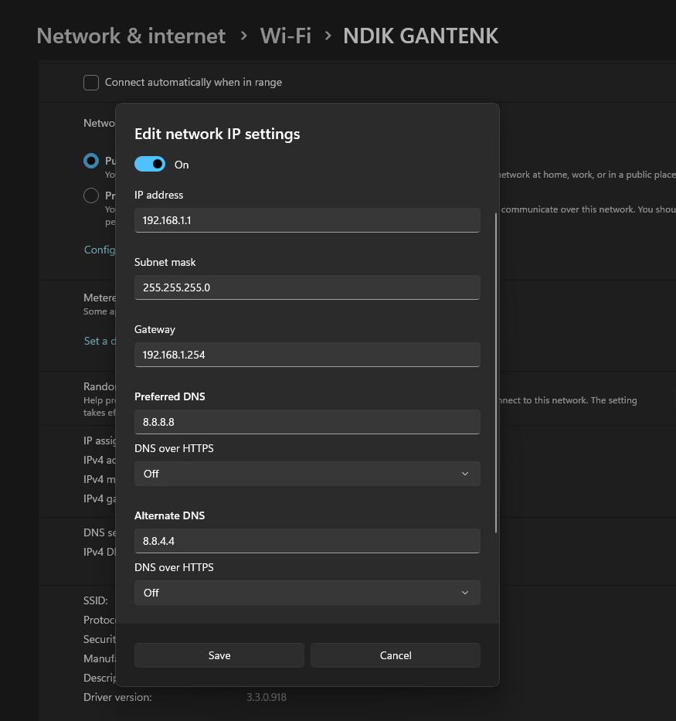

1. Mengatur konfigurasi IPv4

**Alamat IP (IP Address):**

alamat unik yang diberikan kepada setiap perangkat dalam jaringan untuk berkomunikasi satu sama lain.

Contoh: 192.168.1.1

**Subnet Mask:**

digunakan untuk memisahkan alamat IP menjadi dua bagian, yaitu alamat jaringan dan alamat host.

Contoh: 255.255.255.0

**Gateway:**

alamat IP dari router yang menghubungkan jaringan lokal ke internet.

Contoh: 192.168.1.254

**DNS (Domain Name System):**

Ini adalah sistem yang digunakan untuk menerjemahkan nama domain menjadi alamat IP. Anda dapat memasukkan alamat DNS yang disukai dan alternatif.

Contoh: DNS Google adalah 8.8.8.8 (DNS yang disukai) dan 8.8.4.4 (DNS alternatif).

Contoh lainnya DNS terkenal seperti Cloudflare atau dikenal DNS tercepat yaitu 1.1.1.1

**DNS over HTTPS:**

Protokol keamanan baru yang mengenkripsi permintaan DNS, mencegah penyadapan oleh pihak ketiga. Kita off saja karena DNS google sudah terbukti aman, tetapi disarankan dinyalakan.

Kalau sudah mengatur konfigurasi, jangan lupa SAVE

Memasang IP sebelum dan sesudah

Sebelum

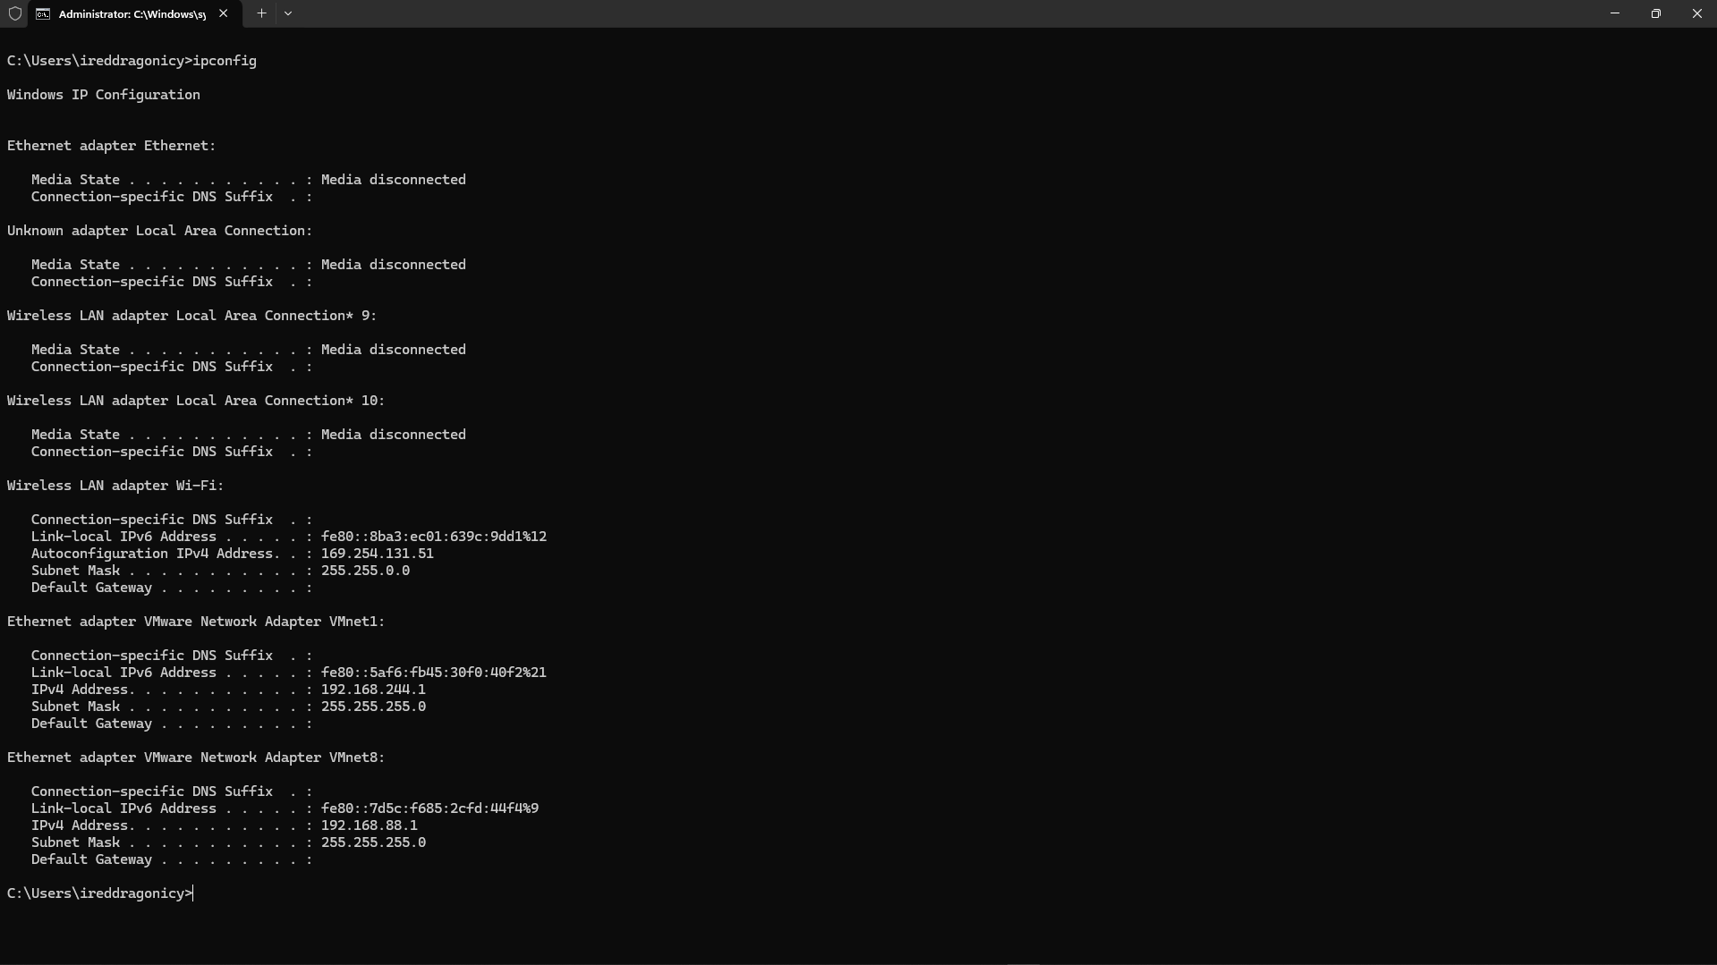

sesudah

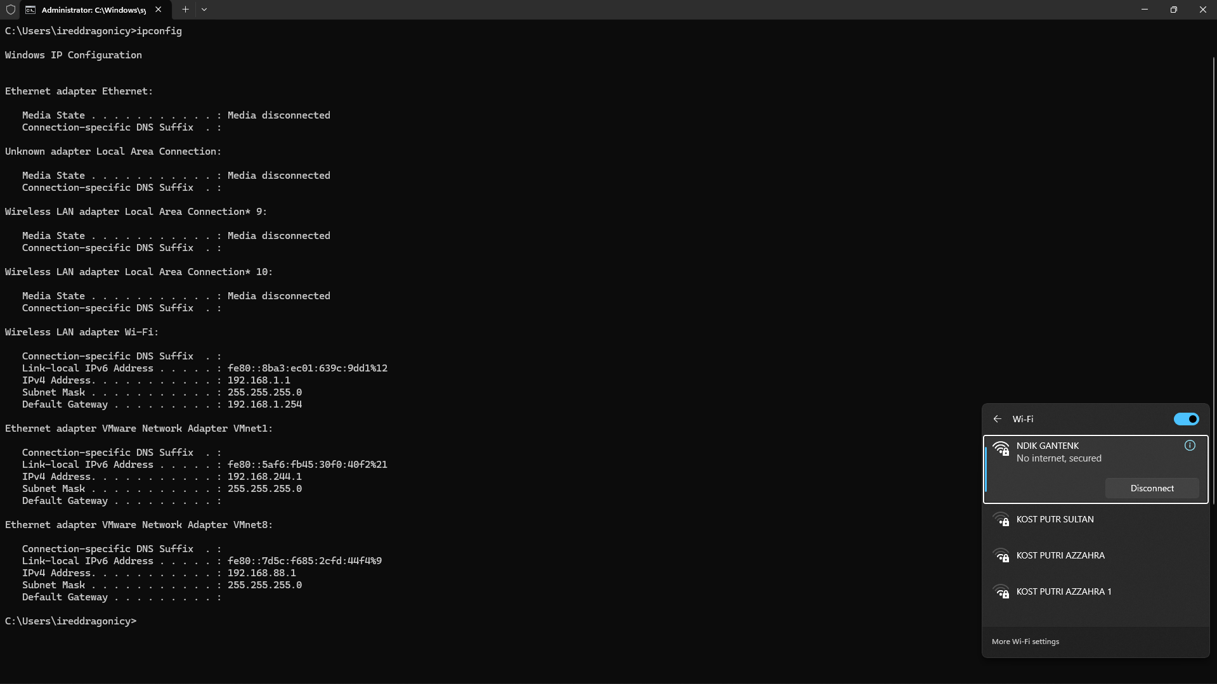

Sekarang sudah memiliki IP Address yang diinginkan. Disarankan untuk mengikuti protokol yang ada di dalam router, dikarenakan apabila misconfigurasi dari router, dapat mengakibatkan No Internet, secured, jadi disarankan IP Access default yaitu **DHCP**.

1. Buatlah tutorial menghubungkan 2 PC/Laptop pada aplikasi Cisco Packet Tracer dan perlihatkan hasil Ping pada masing2 Pc yang terhubung pada Cisco Packet Tracer!

Tutorial ini akan membantu Anda menghubungkan dua PC/laptop menggunakan Cisco Packet Tracer dan melakukan ping dari satu ke yang lainnya.

1. Membuka Cisco Packet Tracer dan Menambahkan Perangkat

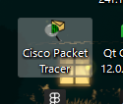

Buka aplikasi Cisco Packet Tracer.

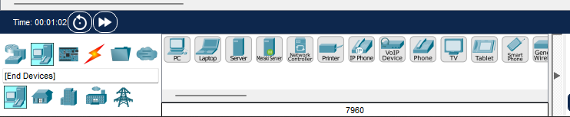



Di bagian bawah, Anda akan melihat berbagai perangkat yang dapat ditambahkan ke workspace. Aku akan memilih PC daripada Laptop. Klik pada ikon PC dan klik di workspace untuk menambahkannya. Ulangi langkah ini lagi untuk menambahkan PC kedua.

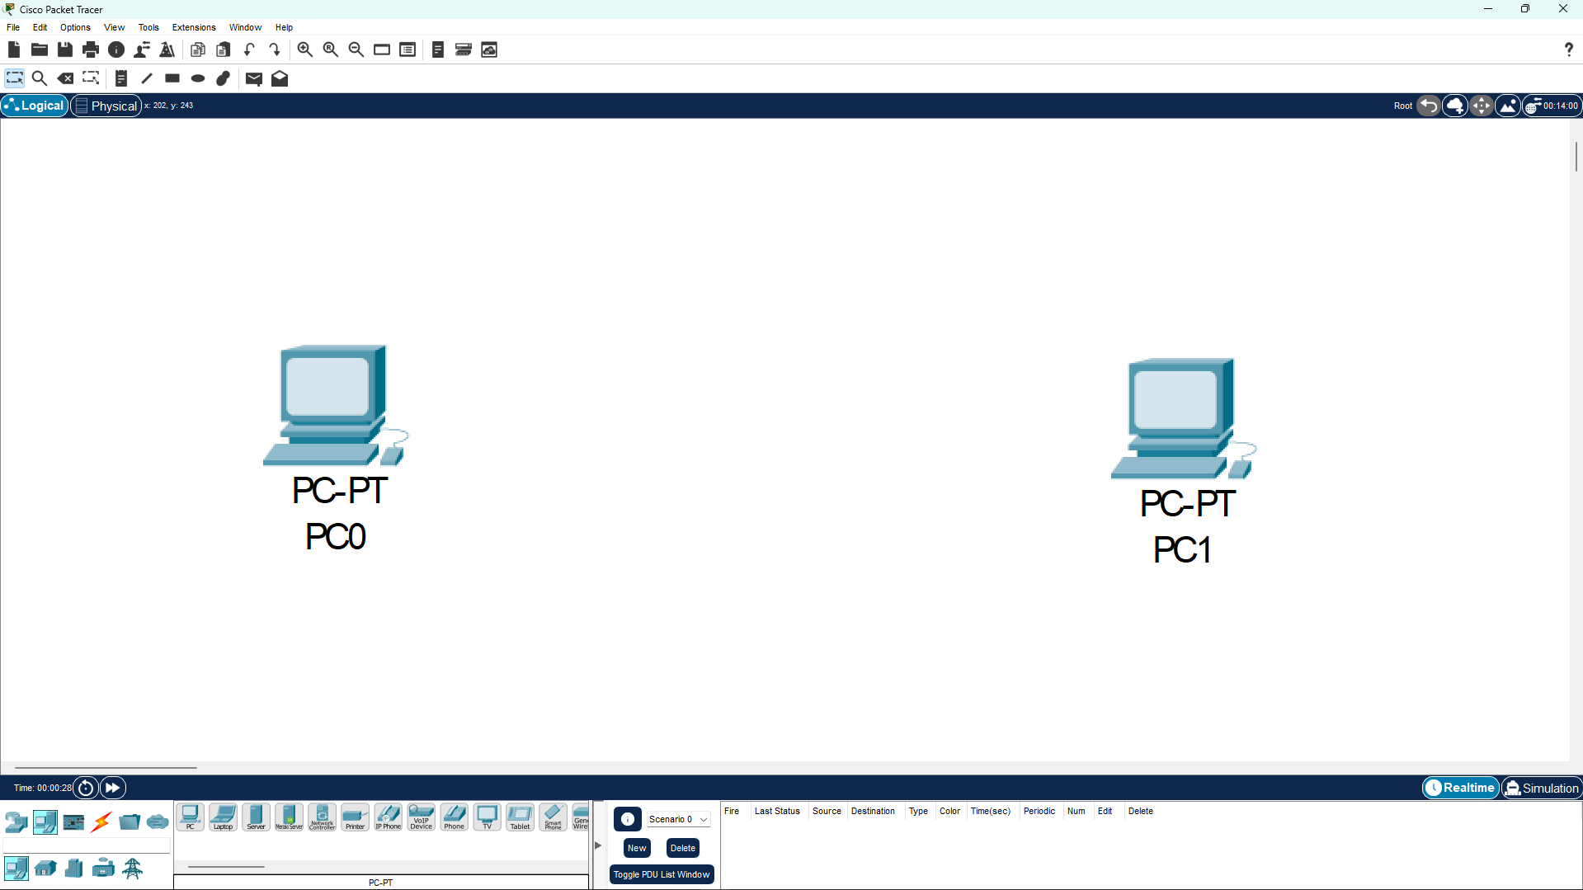

Menaruh 2 PC

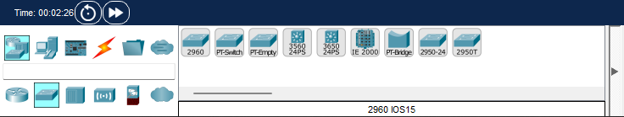



Lalu, klik pada ikon switch dan tambahkan switch ke workspace. Kita menggunakan Switch 2960

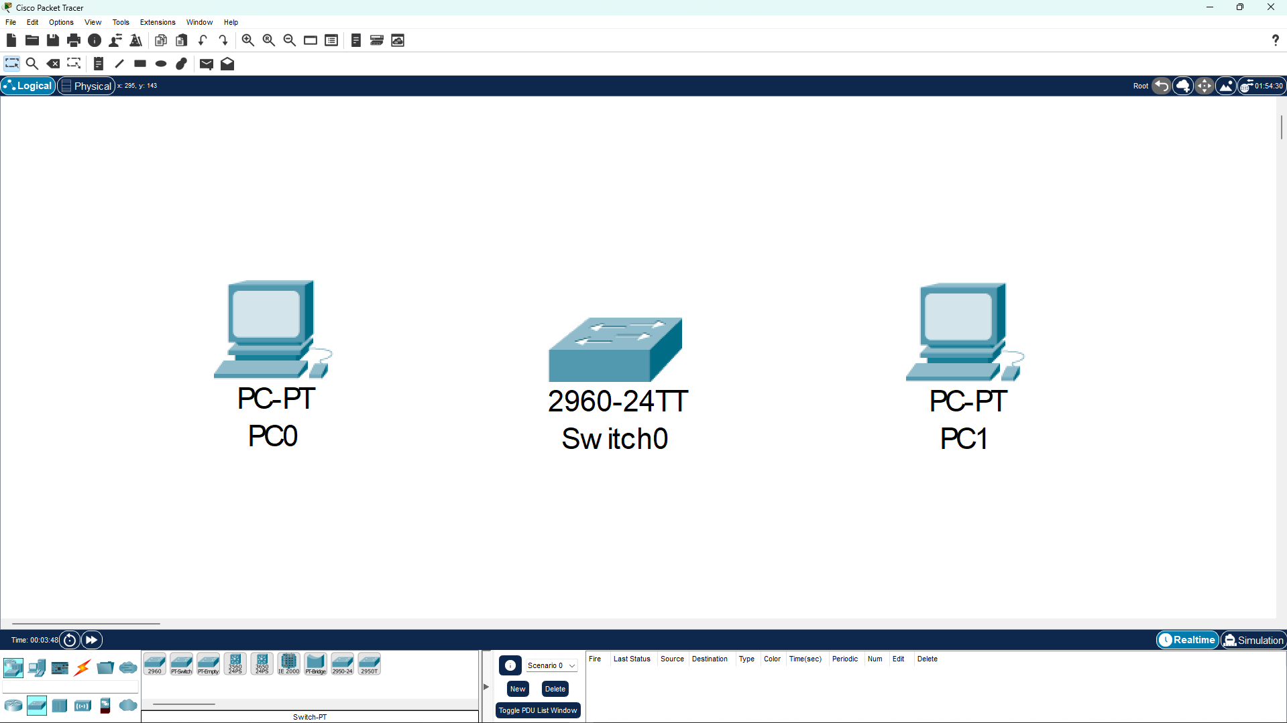

Setelah menambahkan switch

1. Menghubungkan Perangkat

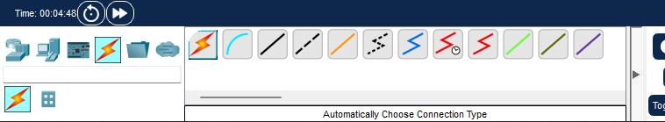

Sekarang, kita harus menghubungkan kedua PC ke switch. Klik pada ikon kabel (terletak di sebelah kanan bawah) dan pilih dengan gambar petir agar Automatically Chose Connection Type . Klik pada PC pertama, pilih FastEthernet0, lalu klik pada switch dan pilih port yang tersedia (misalnya, FastEthernet0/1). Ulangi proses ini untuk PC kedua, tetapi hubungkan ke port berbeda pada switch (misalnya, FastEthernet0/2).

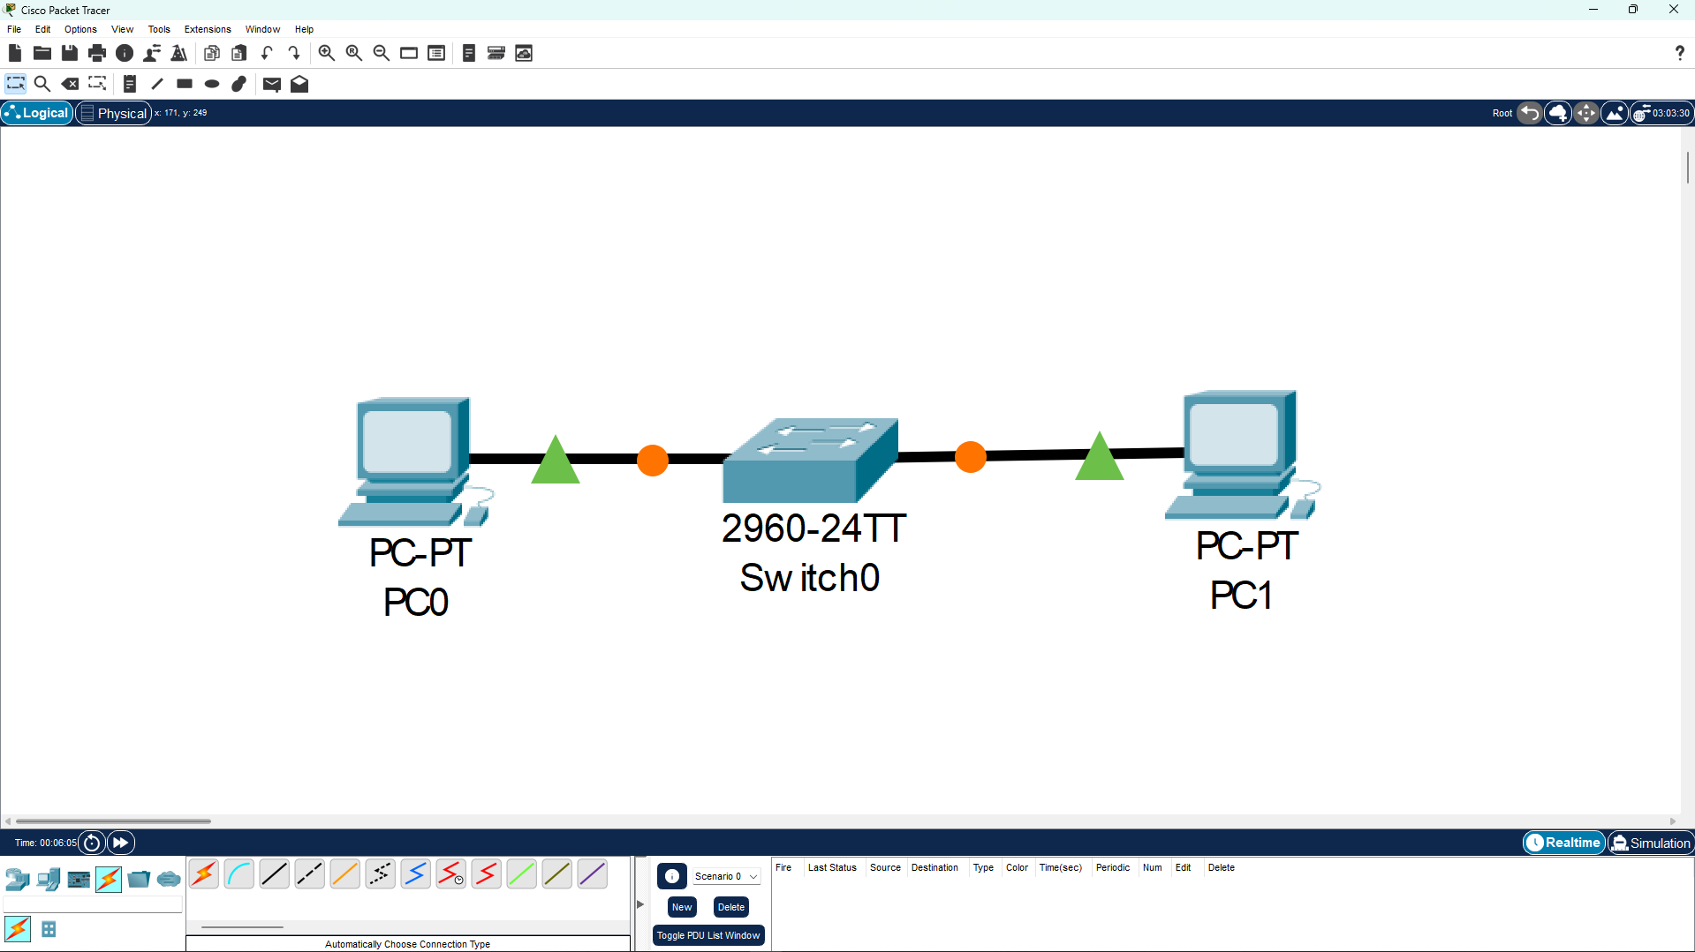

Hasil mengkoneksikan PC dengan switch

1. Mengatur Alamat IP

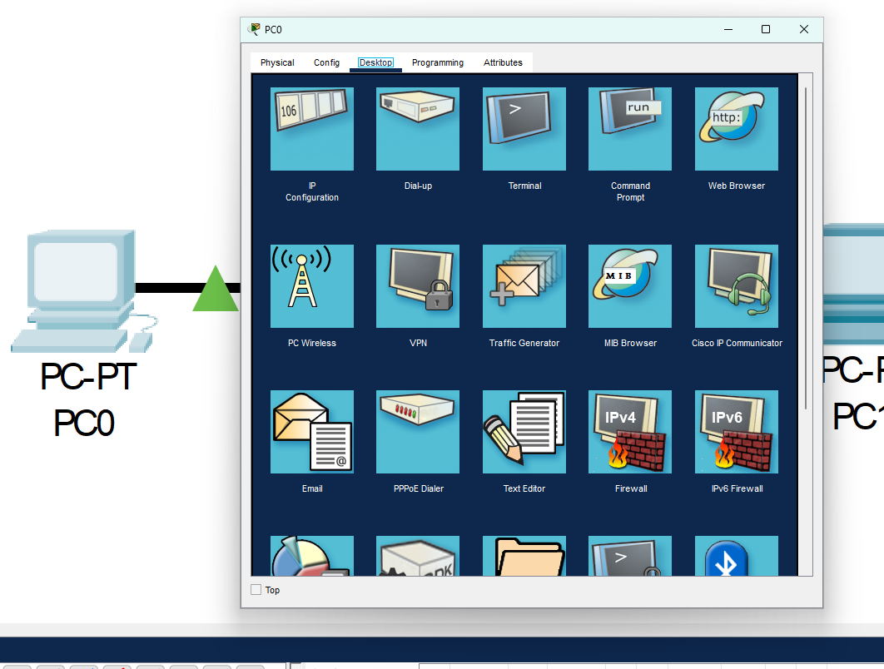

Sekarang kita perlu mengatur alamat IP untuk kedua PC. Double click PC0. Pilih tab 'Desktop' dan klik pada 'IP Configuration'.

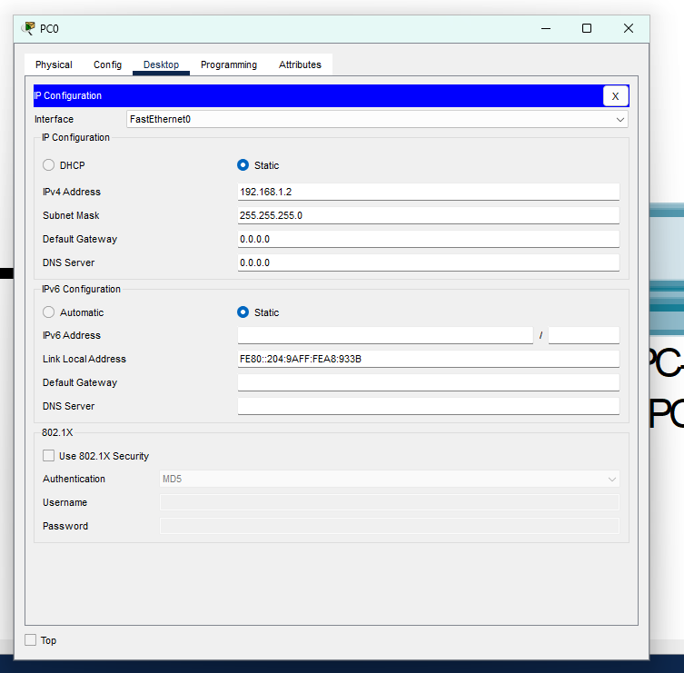

Atur alamat IP menjadi 192.168.1.2 dan subnet mask menjadi 255.255.255.0.

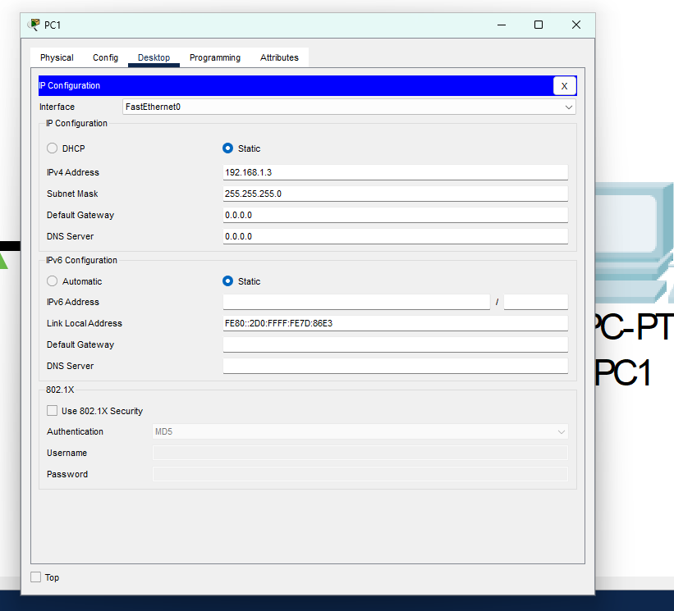

Ulangi proses ini untuk PC kedua, tetapi atur alamat IP menjadi 192.168.1.3.

1. Ping antar PC

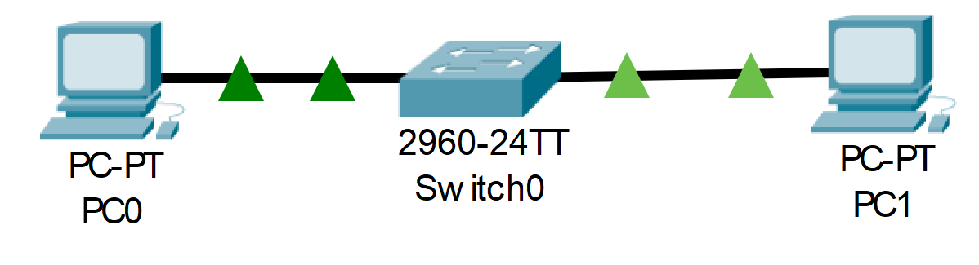

Pastikan pada koneksi semuanya berwarna hijau

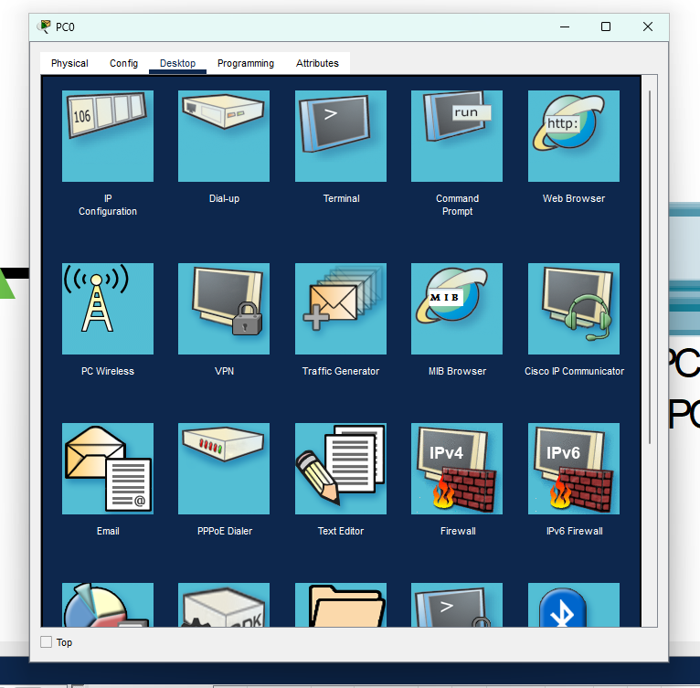



Sekarang kita siap untuk melakukan ping antar PC. Klik kanan pada PC pertama, pilih 'Inspect', dan klik pada 'Command Prompt'.

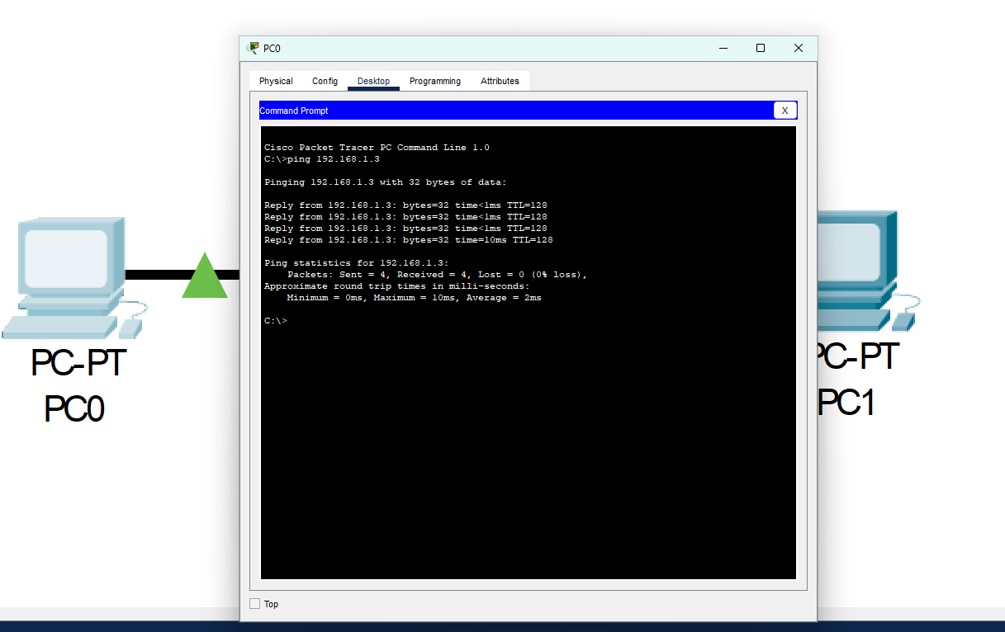

Ketikkan **ping 192.168.1.3** dan tekan enter. Anda harus melihat pesan 'Reply from 192.168.1.3 …. .

* "Pinging 192.168.1.3 with 32 bytes of data": Komputer pertama mengirimkan paket data sebesar 32 byte ke komputer kedua.
* "Reply from 192.168.1.3: bytes=32 time<1ms TTL=128": Komputer kedua berhasil menerima paket dan mengirimkan balasan ke komputer pertama. Waktu yang dibutuhkan untuk paket mencapai komputer tujuan dan kembali ke komputer asal kurang dari 1 milidetik. TTL (Time to Live) adalah nilai dalam paket IP yang mencegah paket berkeliling selamanya dalam jaringan.
* "Ping statistics for 192.168.1.3: Packets: Sent = 4, Received = 4, Lost = 0 (0% loss)": Statistik ini menunjukkan bahwa dari 4 paket yang dikirim, semua diterima dan tidak ada yang hilang. Ini berarti koneksi antara dua komputer berfungsi dengan baik.
* "Approximate round trip times in milli-seconds: Minimum = 0ms, Maximum = 10ms, Average = 2ms": Ini menunjukkan waktu putaran rata-rata yang dibutuhkan untuk paket mencapai komputer tujuan dan kembali ke komputer asal. Nilai minimum, maksimum, dan rata-rata dihitung dalam milidetik.

Ini berarti PC pertama dapat berkomunikasi dengan PC kedua

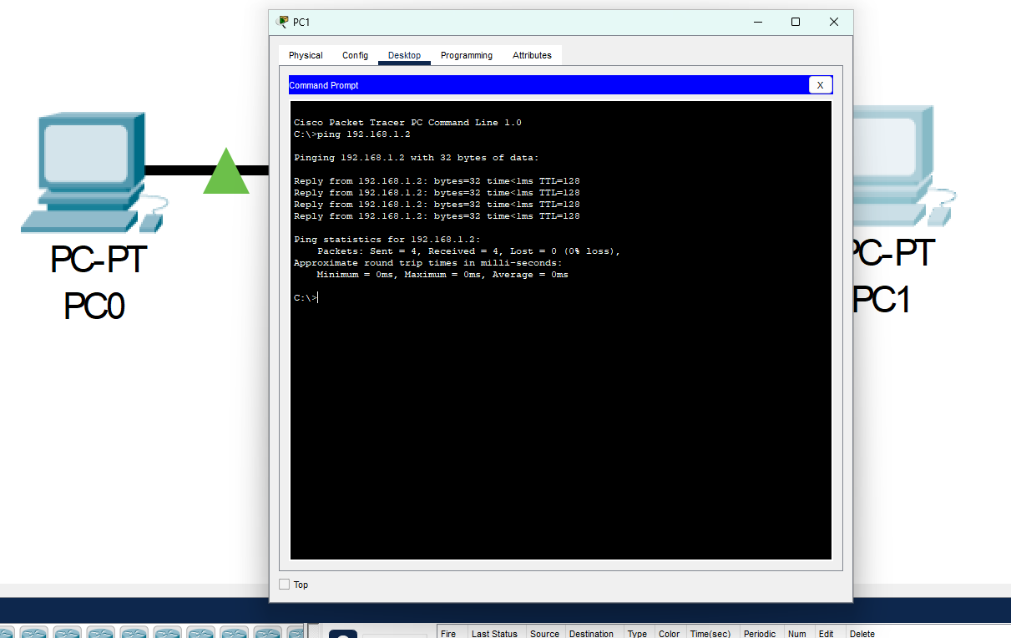

Kita pun coba sebalik dari dari PC1, semuanya ke **Received** artinya panggilan antar PC berhasil yang artiyna 2 PC tersebut terkoneksi.

Dengan ini, telah berhasil menghubungkan dua PC di Cisco Packet Tracer dan melakukan ping antar PC. Jika Anda mengikuti langkah-langkah ini dengan benar, harus dapat melihat pesan 'Reply from...' pada kedua PC, yang menunjukkan bahwa mereka dapat berkomunikasi satu sama lain.

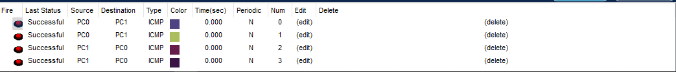

Kita coba mengirimkan 2 kali dari PC0 ke PC1 dan PC1 ke PC0. Ternyata hasil dari status adalah **Successful** yang artinya pesan tersebut terkirim dengan baik antar PC.

Untuk perangkat yang dipilih, secara harfiah, tutorial menghubungkannya sama aja, jadi tidak ada bedanya. Misalnya laptop dengan laptop, PC dengan PC maupun Laptop dengan PC.

Dalam skenario ini, tujuan utamanya adalah untuk memastikan dua PC dapat berkomunikasi satu sama lain dalam jaringan yang sama. Oleh karena itu, kita hanya membutuhkan dua PC dan sebuah switch untuk menghubungkan keduanya. Dalam semua skenario ini, tidak memerlukan router atau server karena hanya mencoba menghubungkan dua perangkat dalam jaringan yang sama dan melakukan ping antara keduanya. Router atau server mungkin diperlukan jika Anda mencoba membuat jaringan yang lebih kompleks atau jika Anda mencoba mengakses sumber daya tertentu (misalnya, file di server).

* PC/Laptop

Dalam konteks ini, PC maupun laptop berfungsi sebagai host atau pengguna akhir dalam jaringan. **Mereka adalah perangkat yang akan kita coba hubungkan dan komunikasikan.**

* Switch

adalah perangkat jaringan yang menghubungkan beberapa perangkat bersama-sama pada jaringan komputer lokal (LAN). Dalam kasus ini, **switch digunakan untuk menghubungkan kedua PC dan memfasilitasi komunikasi antara mereka**.

* Mengapa tidak memerlukan Server?

Server biasanya digunakan dalam jaringan untuk menyediakan layanan atau sumber daya bagi pengguna akhir atau klien (dalam hal ini, PC). Namun, dalam skenario ini, **kita hanya ingin memastikan bahwa dua PC dapat berkomunikasi satu sama lain.** Oleh karena itu, kita tidak memerlukan server karena kita tidak mencoba untuk mengakses layanan atau sumber daya apa pun.

* Mengapa tidak memerlukan Router?
* Router biasanya digunakan untuk menghubungkan dua atau lebih jaringan bersama-sama dan mengarahkan lalu lintas jaringan. Namun, dalam skenario ini, **semua perangkat berada dalam jaringan yang sama dan kita tidak mencoba untuk menghubungkan ke jaringan lain.** Oleh karena itu, kita tidak memerlukan router.

Maka dalam konteks ini, kita hanya membutuhkan dua PC dan sebuah switch untuk mencapai tujuan kita, yaitu menghubungkan dua PC dan memverifikasi bahwa mereka dapat berkomunikasi satu sama lain dengan melakukan ping.

Untuk mengakses Cisco Packet Tracer Activity File, Anda bisa mengakses link Github berikut.

[Data-Communication-and-Computer-Networks/practice at main · IRedDragonICY/Data-Communication-and-Computer-Networks (github.com)](https://github.com/IRedDragonICY/Data-Communication-and-Computer-Networks/tree/main/practice)